《生理学》课程教案

第一章 绪论 教案首页
教师姓名 |  | 教研室 | 生理 |  | 授课时间
课程名称 | 生理学 |  | 授课专业、年级、班级
授课内容 | 第一章 绪论 |  |  |  | 授课学时 | 2（90分钟）
授课内容 |  |  |  |  | 授课类型 | 理论
教学目的 | 通过授课，使学生明白内环境稳态的概念，生命活动的调节方式。  了解反馈、前馈的概念特点。
教学重点、难点 | 重点：兴奋性、内环境、稳态、神经调节 难点：负反馈、前馈
教学媒体  或教具 | 多媒体、板书 |  |  | 教学方法 | 案例、说明、启发
教  学  过  程 | 一、概述 5分钟  二、生命活动特征 30分钟  （一）新陈代谢  （二）兴奋性  概念、刺激与反应  阈值  案例融合课程思政  （三）生殖  （四）适应性 -课程思政-引导学生更好适应社会  三、内环境、稳态 10分钟  （一）内环境  （二）稳态  四、人体功能活动的调节 35分钟  （一）神经调节  历史人物-巴浦洛夫与条件反射  （二）体液调节  （三）自身调节  （四）反馈  五、讨论 10分钟  学生发言  教师总结发言、课程小结
基本教材和主要参考文献 | 基本教材：生理学，张永忠，北京出版社  参考教材：生理学，王庭槐，人民卫生出版社
教学后记 | 学生对本次课程兴趣较高，团队之间进行协作，查取资料能力较好，学生能够进行PBL式学习，通过课程思政，提高学生思维扩展与思想觉悟。

教案续页
教学内容 | 教学方法 | 教学手段 | 时 间  分配 | 备  注
……………现场授课部分开始…………………  【导课】通过图片“屠呦呦与诺贝尔生理学或  医学奖”名人案例引出生理学与医学的关系  以课程思政作开篇，引出生理学的研究任务 | 举例：列举名人事迹  对课程产生兴趣。  课程思政引发学生建立科研精神 | 以举例方法引 出 今 天 的 课 |  | 导  课
 | 举例：列举名人事迹  对课程产生兴趣。  课程思政引发学生建立科研精神 | 以举例方法引 出 今 天 的 课 | 2 分钟 | 导  课
第一节 概述  一、生理学  二、生理学的研究对象与任务  三、生理学的研究方法 | 互动讲解：  生理学的概念  任务、对象 | 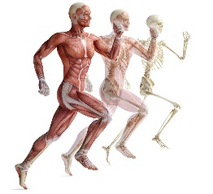  图 人体生理学 | 3分钟
※第二节 生命基本特征  - 一、新陈代谢  - 概念  - 二、兴奋性  - 案例引入“植物人” --  - 小李,因车祸导致严重脑损伤,经治疗后成为“植物人”。查体:有自主呼吸和心跳,但呼之不应,对疼痛刺激亦无反应等。  - 概念  - 刺激与反应  - 衡量标准  - 三、生殖  - 四、适应性 | 主板书  讲授：概念  课程思政引发学生思考生命的本质  讲授：肌注两快一慢  课程思政引发学生更好地适应社会 | 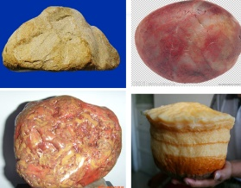  图 太岁-石头  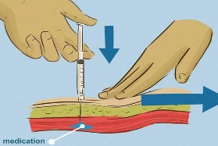  图 肌肉注射 | 30  分钟 | ※  重  点
第三节 内环境与稳态  - 内环境  - 细胞外液  - 稳态  - 细胞外液理化性质的相对稳定  - 稳态的意义 | 讲授：细胞  通过动画观看认知  讲授：稳态  课程思政-提示生命健康的本质-稳态
第三节 内环境与稳态  - 内环境  - 细胞外液  - 稳态  - 细胞外液理化性质的相对稳定  - 稳态的意义 | 讲授：细胞  通过动画观看认知  讲授：稳态  课程思政-提示生命健康的本质-稳态 | 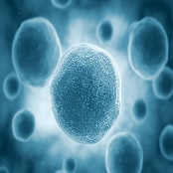
第三节 内环境与稳态  - 内环境  - 细胞外液  - 稳态  - 细胞外液理化性质的相对稳定  - 稳态的意义 | 讲授：细胞  通过动画观看认知  讲授：稳态  课程思政-提示生命健康的本质-稳态 | 图 细胞外液 | 10  分  钟
第三节 内环境与稳态  - 内环境  - 细胞外液  - 稳态  - 细胞外液理化性质的相对稳定  - 稳态的意义 | 讲授：细胞  通过动画观看认知  讲授：稳态  课程思政-提示生命健康的本质-稳态 | 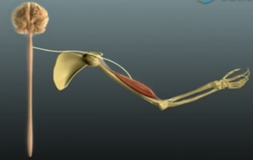 | 10  分  钟 | ※
第三节 内环境与稳态  - 内环境  - 细胞外液  - 稳态  - 细胞外液理化性质的相对稳定  - 稳态的意义 | 讲授：细胞  通过动画观看认知  讲授：稳态  课程思政-提示生命健康的本质-稳态 |  | 10  分  钟 | 重
第三节 内环境与稳态  - 内环境  - 细胞外液  - 稳态  - 细胞外液理化性质的相对稳定  - 稳态的意义 | 讲授：细胞  通过动画观看认知  讲授：稳态  课程思政-提示生命健康的本质-稳态 |  | 10  分  钟 | 点
第三节 内环境与稳态  - 内环境  - 细胞外液  - 稳态  - 细胞外液理化性质的相对稳定  - 稳态的意义 | 讲授：细胞  通过动画观看认知  讲授：稳态  课程思政-提示生命健康的本质-稳态 | 图 人体功能正常 | 10  分  钟

教学内容 | 教学方法 | 教学手段 | 时 间  分配 | 备  注
第四节 人体功能活动的调节  - 一、神经调节  - 概念  - 反射  - 分类  - 条件反射-案例引入“巴浦洛夫”  - 调节特点  - 二、体液调节  - 概念  - 分类  - 特点  - 三、自身调节  - 概念  - 举例  - 特点  - 四、反馈  - 概念  - 分类-正反馈、负反馈、前馈  - 反馈意义 | 授：三个调节  强调：神经调节  反射分类  反射弧的组成  课程思政讲解历史上的名人与生理学的进展  互动讲解：提问同学，  蚊子叮人后的肿痒原因  扩展学生视野，丰富学生知识，激发学习兴趣。  讲解自身调节的例子  课程思政讲解肾脏与心脏的重要性，引发学生热爱生命  讲解反馈意义  讲解负反馈的重要性-维持生命活动的正常 | 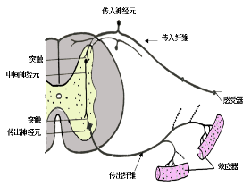  图 反射弧  图 巴浦洛夫  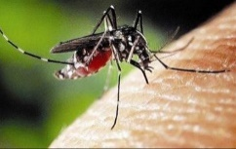  图 蚊子叮人  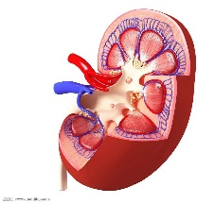  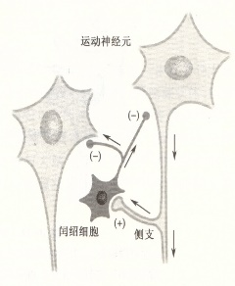  图 肾脏  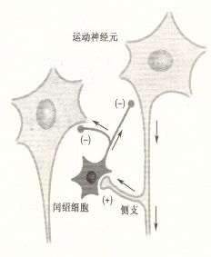  图 反馈 | 35  分钟 | 重  点
课堂讨论  反射弧组成  哪种调节是平时起作用的  反射分类  疾病发生的本质  生命的本质  ……………现场授课部分结束………………… | 学生讨论发言  教师总结 | 通过案例讲解，引  导学生对本次内容  进行系统串联，检  查学生对本次授课 内容掌握的情况， 随时调整方法。  培养：学生通过课  后习题对本次授课  内容进行复习，并  对药理学内容进  行预习。 | 10  分钟

第二章 细胞（一）教案首页
教师姓名 |  | 教研室 | 生理 |  | 授课时间
课程名称 | 生理学 |  | 授课专业、年级、班级
授课内容 | 第二章 细胞 |  |  |  | 授课学时 | 2（90分钟）
授课内容 |  |  |  |  | 授课类型 | 理论
教学目的 | 通过授课，使学生明白主动转运的概念，物质跨膜转运方式。  了解出胞与入胞、细胞的信号转导。
教学重点、难点 | 重点：单纯扩散、易化扩散、主动转运 难点：出胞、细胞信号转导
教学媒体  或教具 | 多媒体、板书 |  |  | 教学方法 | 案例、说明、启发
教  学  过  程 | 一、概述 5分钟  二、物质跨膜转运功能 10分钟  （一）单纯扩散  概念、举例  （二）易化扩散 20分钟  1.概念  2.载体转运  课程思政-讲解特异性、饱和性  3.通道转运  （三）主动转运 20分钟  1.概念  2.原发性主动转运  引入药物河豚毒-课程思政讲解历史的发现  3.继发性主动转运  （四）出胞、入胞 20分钟  1.概念  2.出胞  视频介绍  3.入胞  课程思政讲解细菌的消灭与人体防线  三、细胞膜的信号转导 5分钟  四、讨论 10分钟  学生发言  教师总结发言、课程小结
基本教材和主要参考文献 | 基本教材：生理学，张永忠，北京出版社  参考教材：生理学，王庭槐，人民卫生出版社
教学后记 | 学生对本次课程兴趣较高，团队之间进行协作，查取资料能力较好，学生能够进行PBL式学习，通过课程思政，提高学生思维扩展与思想觉悟。

第二章 细胞（一）教案续页

教学内容 | 教学方法 | 教学手段 | 时 间  分配 | 备  注
……………现场授课部分开始…………………  【导课】通过课前微课“细胞的内部生活”引出生命体的基本结构单位-细胞。  以发现细胞的名人事迹展开课程思政作，引出细胞的结构与转运方式，引发学生思考科研与理论的结合，引导学生学习方法的建立。 | 举例：列举发现细胞的名人事迹，使学生对课程产生兴趣。  课程思政引发学生建立科研精神 | 以举例方法引 出 今 天 的 课 |  | 导  课
 | 举例：列举发现细胞的名人事迹，使学生对课程产生兴趣。  课程思政引发学生建立科研精神 | 以举例方法引 出 今 天 的 课 | 5分钟 | 导  课
- 细胞的物质跨膜转运功能  一、细胞膜结构  ※二、物质跨膜转运  （一）单纯扩散  概念  举例 | 互动讲解：  细胞的结构  细胞膜的模型  讲解  O₂、CO₂的进出细胞 | 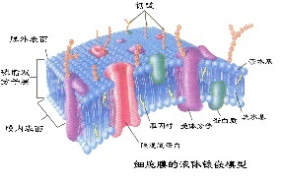  图 细胞膜  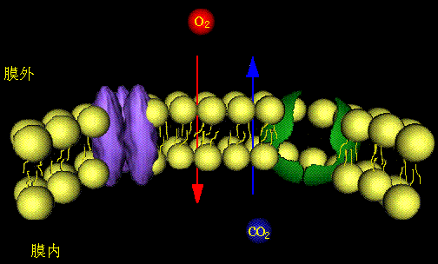  图 O₂、CO₂进出细胞膜 | 10  分钟
（二）易化扩散  概念  载体转运  转运-葡萄糖、氨基酸  特征-特异性、饱和性、竞争性  通道转运  转运Na⁺、K⁺离子  特征-选择性、门控性 | 主板书  讲授：概念  课程思政引发学生思考载体的结构  讲授分类、过程 | 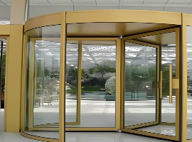  图 旋转门  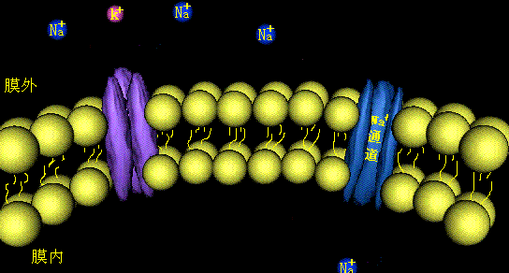  图 Na+通道 | 20  分钟 | ※  重  点
（三）主动转运  概念  原发性主动转运  转运- Na⁺、K⁺离子  意义-内高钾、外高钠  继发性主动转运  转运葡萄糖、氨基酸 | 讲授：Na+泵  通过动画观看认知  讲授：意义  课程思政-提示离子通道阻断剂与生活案例
 | 讲授：Na+泵  通过动画观看认知  讲授：意义  课程思政-提示离子通道阻断剂与生活案例 | 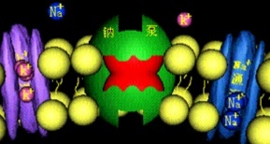
 | 讲授：Na+泵  通过动画观看认知  讲授：意义  课程思政-提示离子通道阻断剂与生活案例 | 图 Na+泵
 | 讲授：Na+泵  通过动画观看认知  讲授：意义  课程思政-提示离子通道阻断剂与生活案例 |  | 20  分钟 | ※
 | 讲授：Na+泵  通过动画观看认知  讲授：意义  课程思政-提示离子通道阻断剂与生活案例 |  | 20  分钟 | 重
 | 讲授：Na+泵  通过动画观看认知  讲授：意义  课程思政-提示离子通道阻断剂与生活案例 | 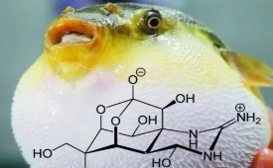 |  | 点
 | 讲授：Na+泵  通过动画观看认知  讲授：意义  课程思政-提示离子通道阻断剂与生活案例 | 图 河豚毒

教学内容 | 教学方法 | 教学手段 | 时 间  分配 | 备  注
继发性主动转运  转运葡萄糖、氨基酸  （四）出胞与入胞  概念  出胞  分泌神经递质、分泌酶等  入胞  意义-内高钾、外高钠  二、细胞的跨膜转导  （一）受体  （二）信号转导 | 讲授：肠肾  强调：转运体  课程思政讲解乙酰胆碱的发现与诺贝尔奖，引发学生科研兴趣  互动讲解：提问同学，  细菌的消灭方法  扩展学生视野，丰富学生知识，激发学习兴趣。  讲解受体  讲解第二信使 | 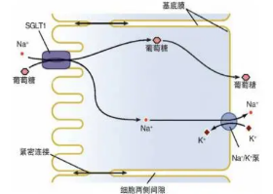  图 转运体  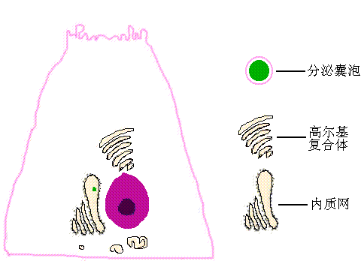  图 出胞  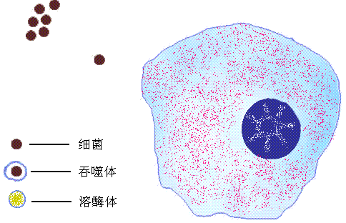  图 消灭细菌  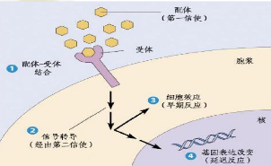  图 信号转导 | 20  分钟 | 重  点
 |  |  | 5分钟 | 重  点
课堂讨论  单纯扩散  主动转运  继发性主动转运  河豚毒素致死原因  细胞跨膜转导  ……………现场授课部分结束………………… | 学生讨论发言  教师总结 | 通过案例讲解，引  导学生对本次内容  进行系统串联，检  查学生对本次授课 内容掌握的情况， 随时调整方法。  培养：学生通过课  后习题对本次授课  内容进行复习，并  对药理学内容进  行预习。 | 10  分钟

第二章 细胞（二）教案首页
教师姓名 |  | 教研室 | 生理 |  | 授课时间
课程名称 | 生理学 |  | 授课专业、年级、班级
授课内容 | 第二章 细胞 |  |  |  | 授课学时 | 2（90分钟）
授课内容 |  |  |  |  | 授课类型 | 理论
教学目的 | 通过授课，使学生明白静息电位、动作电位的概念，产生机制。  了解动作电位传导机制。
教学重点、难点 | 重点：静息电位、极化、动作电位 难点：动作电位产生机制
教学媒体  或教具 | 多媒体、板书 |  |  | 教学方法 | 案例、说明、启发
教  学  过  程 | 一、概述 5分钟  二、静息电位 35分钟  （一）概念  （二）极化与复极化  极化-内负外正  去极化-静息值减小  （三）产生机制-K+平衡  工具药-四乙胺-课程思政引发学生探索  三、动作电位 40分钟  （一）概念  （二）动作电位特点  全或无、不衰减、脉冲式  （三）产生机制  上升支-去极化；下降支-复极化  工具药-河豚毒-课程思政引发学生探索  （四）传导特点  四、讨论 10分钟  学生发言  教师总结发言、课程小结
基本教材和主要参考文献 | 基本教材：生理学，张永忠，北京出版社  参考教材：生理学，王庭槐，人民卫生出版社
教学后记 | 学生对本次课程兴趣较高，团队之间进行协作，查取资料能力较好，学生能够进行PBL式学习，通过课程思政，提高学生思维扩展与思想觉悟。

第二章 细胞（二）教案续页

教学内容 |  | 教学方法 | 教学手段 | 时 间  分配 | 备  注
……………现场授课部分开始…………………  【导课】通过课前微课“猴脑机接口实验”引出生命活动的本质-动作电位。  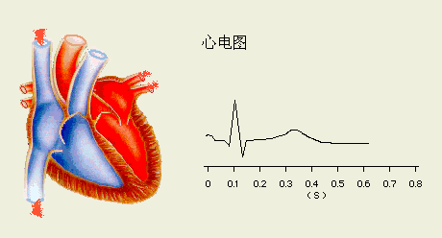  以课程思政作开篇，引出细胞生物电与生命活动的联系 |  | 举例：列举脑机接口的发展与应用，使学生对课程产生兴趣。  课程思政引发学生建立科研精神 | 以举例方法引 出 今 天 的 课  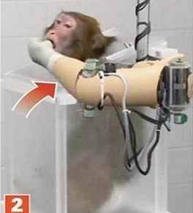 |  | 导  课
 |  | 举例：列举脑机接口的发展与应用，使学生对课程产生兴趣。  课程思政引发学生建立科研精神 |  | 5分钟 | 导  课
第三节 细胞膜生物电现象  ※一、静息电位  概念  极化  去极化  复极化  超极化  反极化  产生机制  钾离子外流-外正  蛋白质无法外流-内负  内负外正-钾平衡  工具药-四乙胺  证实钾外流-形成静息电位 |  | 互动讲解：  细胞膜的电现象  生物电的发现  讲解  极化与复极化  讲解钾外流  课程思政-四乙胺的发现与静息电位的确定 | 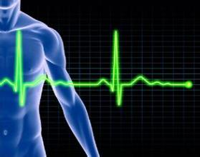  图 极化分析  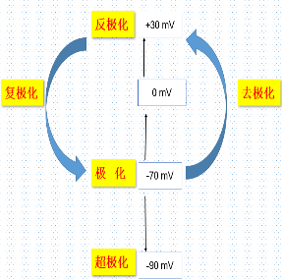  图 极化分析  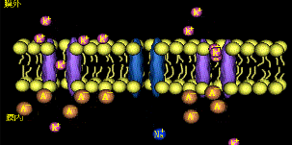  图 钾外流  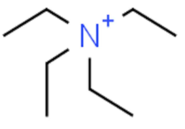  图 四乙胺 | 35  分钟
※ 二、动作电位  概念  产生特点  全或无  不衰减  脉冲式  产生机制-钠内流、钾外流  上升支-去极化  下降支-复极化  工具药-河豚毒  传导机制 |  | 主板书  讲授：概念  讲授特点  讲授过程  课程思政引发学生思考河豚毒致死原因 | 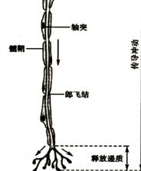  图 神经纤维  图 Na+通道  图 河豚毒 | 40  分钟 | ※  重  点
课堂讨论  静息电位  动作电位  钾外流的影响  河豚毒素致死原因  ……………现场授课部分结束………………… | 学生讨论发言  教师总结 |  | 通过案例讲解，引  导学生对本次内容  进行系统串联，检  查学生对本次授课 内容掌握的情况， 随时调整方法。  培养：学生通过课  后习题对本次授课  内容进行复习，并  对药理学内容进  行预习。 | 10  分钟

第三章 血液（一）教案首页
教师姓名 |  | 教研室 | 生理 |  | 授课时间
课程名称 | 生理学 |  | 授课专业、年级、班级
授课内容 | 第三章 血液 |  |  |  | 授课学时 | 2（90分钟）
授课内容 |  |  |  |  | 授课类型 | 理论
教学目的 | 通过授课，使学生明白血细胞比容的概念，血浆渗透压的意义，红细胞生成部位、造血原料、白细胞分类及功能。  了解血小板功能，。
教学重点、难点 | 重点：红细胞生理 难点：血浆渗透压、血小板的生理性止血
教学媒体  或教具 | 多媒体、板书 |  |  | 教学方法 | 案例、说明、启发
教  学  过  程 | 一、概述 5分钟  生理特性  二、血浆 15分钟  渗透压  等渗、高渗溶液的应用-课程思政-疾病的治疗方案  三、红细胞生理 30分钟  （一）数量、功能、形态  （二）生成  各类贫血的机制与预防-课程思政-造血干细胞与生命  （三）破坏  四、白细胞生理 20分钟  （一）数量  （二）功能  各类炎症的机制与预防-课程思政-抵抗力与健康  五、血小板生理 10分钟  数量、功能与凝血的关系  四、讨论 10分钟  学生发言  教师总结发言、课程小结
基本教材和主要参考文献 | 基本教材：生理学，张永忠，北京出版社  参考教材：生理学，王庭槐，人民卫生出版社
教学后记 | 学生对本次课程兴趣较高，团队之间进行协作，查取资料能力较好，学生能够进行PBL式学习，通过课程思政，提高学生思维扩展与思想觉悟。

第三章 血液（一）教案续页

教学内容 | 教学方法 | 教学手段 | 时 间  分配 | 备  注
……………现场授课部分开始…………………  【导课】通过案例 “居里夫人与再生障碍性贫血”引出红细胞作用，及重要性  以课程思政作开篇，引出科研精神与大无畏精神 | 举例：列举发现细胞的名人事迹，使学生对课程产生兴趣。  课程思政引发学生建立科研精神 | 以举例方法引 出 今 天 的 课 |  | 导  课
 | 举例：列举发现细胞的名人事迹，使学生对课程产生兴趣。  课程思政引发学生建立科研精神 | 以举例方法引 出 今 天 的 课 | 2 分钟 | 导  课
- 概述  一、红细胞比容  二、血液生理特性  （一）颜色  （二）比重  （三）粘度  （四）pH值  7.35-7.45的维持依靠？  （五）渗透压  - 血浆  渗透现象与渗透压-等渗溶液  高渗溶液的应用-治疗脑水肿应用高渗甘露醇 | 互动讲解：  红细胞比容  血液组成  讲解  pH值  渗透压  课程思政引发学生思考高渗溶液临床的使用 | 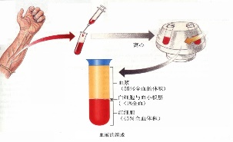  图 红细胞比容  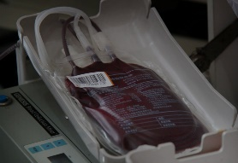  图 血液  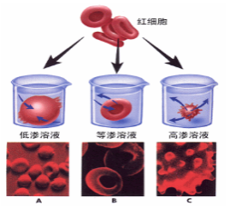  图 红细胞渗透压 | 3分钟
 | 互动讲解：  红细胞比容  血液组成  讲解  pH值  渗透压  课程思政引发学生思考高渗溶液临床的使用 |  | 15分钟
第三节 血细胞  一、红细胞  （一）数量、功能、形态  （二）生成  1.部位  红骨髓  2.原料  铁和蛋白质  3.因子  VB12、叶酸  4.调节  各类贫血的机制与预防  （三）破坏  血管外-肝脏、脾脏的重要性 | 主板书  讲授：数量功能  讲授分类、过程  课程思政-骨髓捐献与生命的延续 | 图 红骨髓  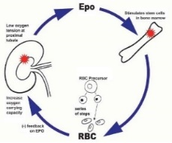  图 EPO与造血  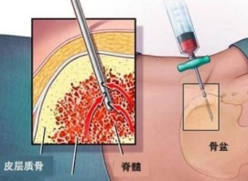  图 骨髓穿刺 | 30  分钟 | ※  重  点

教学内容 | 教学方法 | 教学手段 | 时 间  分配 | 备  注
二、白细胞  （一）数量  （二）分类  1.中性粒细胞  吞噬细菌、病原体  2.嗜酸性粒细胞  抗过敏反应、抗嗜碱性粒细胞  3.嗜碱性粒细胞  参与过敏、参与寄生虫反应  4.单核细胞  启动免疫应答、吞噬肿瘤  5.淋巴细胞  参与特异性免疫应答、抗病毒  各类白细胞异常与疾病分析  三、血小板  （一）数量  （二）功能、特性  1.参与生理性止血  2.维持血管内皮完整  3.特性  粘附  聚集  释放  收缩  吸附 | 讲授：数量、分类  课程思政-抵抗力与生命健康，呼吁学生热爱生命  互动讲解：提问同学，  病毒的消灭方法  扩展学生视野，丰富学生知识，激发学习兴趣。  课程思政-血小板减少后疾病-紫癜，呼吁学生多加运动提高抵抗力 | 图 吞噬细菌  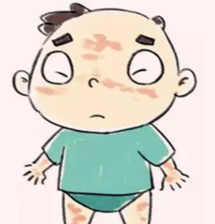  图 过敏  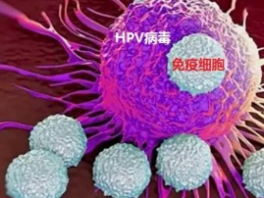  图 病毒与免疫  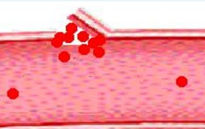  图 血小板与凝血  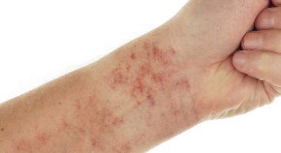  图 紫癜 | 20分钟 | 重  点
 |  |  | 10分钟 | 重  点
课堂讨论  血浆渗透压  红细胞生成部位  造血原料、因子  炎症与免疫  ……………现场授课部分结束………………… | 学生讨论发言  教师总结 | 通过案例讲解，引  导学生对本次内容  进行系统串联，检  查学生对本次授课 内容掌握的情况， 随时调整方法。  培养：学生通过课  后习题对本次授课  内容进行复习，并  对药理学内容进  行预习。 | 5分钟

第三章 血液（二）教案首页
教师姓名 |  | 教研室 | 生理 |  | 授课时间
课程名称 | 生理学 |  | 授课专业、年级、班级
授课内容 | 第三章 血液 |  |  |  | 授课学时 | 2（90分钟）
授课内容 |  |  |  |  | 授课类型 | 理论
教学目的 | 通过授课，使学生明白血液凝固的概念，血液凝固的本质，凝血因子的类型，血型的概念、ABO血型与输血。  了解Rh血型与临床关系。
教学重点、难点 | 重点：血液凝固、ABO血型 难点：Rh血型与交叉配血
教学媒体  或教具 | 多媒体、板书 |  |  | 教学方法 | 案例、说明、启发
教  学  过  程 | 一、概述 5分钟  课程思政-引课，失血后输血的原则？  二、血液凝固 35分钟  （一）凝血因子  （二）凝血过程  凝血分步？  内/外源性凝血的启动  （三）抗凝与促凝因素  临床应用-肝素、柠檬酸钠、华法林等机制  三、血量、血型、输血 （课堂实录） 40分钟  （一）血量  （二）血型  1.ABO血型与遗传-课程思政-献血铸造生命血库  2.Rh血型与妊娠-课程思政-妊娠与分娩  （三）输血原则-交叉配血试验-课程思政-医德铸就情怀  四、讨论 10分钟  学生发言  教师总结发言、课程小结
基本教材和主要参考文献 | 基本教材：生理学，张永忠，北京出版社  参考教材：生理学，王庭槐，人民卫生出版社
教学后记 | 学生对本次课程兴趣较高，团队之间进行协作，查取资料能力较好，学生能够进行PBL式学习，通过课程思政，提高学生思维扩展与思想觉悟。

第三章 血液（二）教案续页

教学内容 | 教学方法 | 教学手段 | 时 间  分配 | 备  注
……………现场授课部分开始…………………  【导课】通过案例 “患者大出血，急需患者吴女士（30岁）自怀孕起各项检查均在区医院，孕期检查均正常，入住区医院待产各项检查也均正常。入院当日16时5分产下一女婴。分娩过程中出血量达600ml，已达输血预警。”引出血量与输血，提出血型分类。  以课程思政作开篇，引出科研精神与大无畏精神 | 举例：失血后进行输血，挽救生命的案例，使学生对课程产生兴趣。  课程思政引发学生富有奉献与敬业精神 | 以举例方法引 出 今 天 的 课  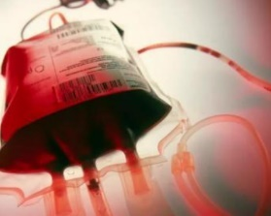 | 5分钟 | 导  课
第四节 血液凝固  一、凝血因子  二、血液凝固  （一）过程 “物-酶-白”  瀑布学说  （二）内/外源性启动过程  内XII 外III  （三）抗凝与促凝因素  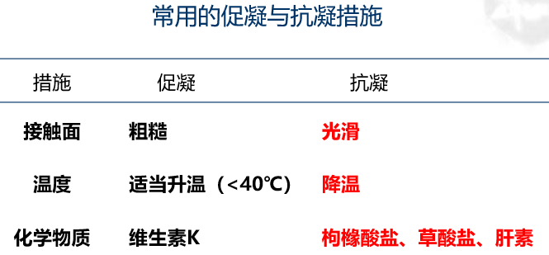 | 互动讲解：  凝血因子的发现  FVI的发现与隐藏  讲解  pH值  渗透压  课程思政引发学生思考各类抗凝剂的使用  提升学生独立思考能力，与临床联系的能力 | 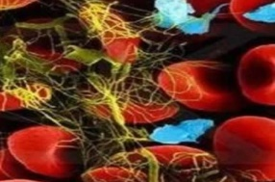  图 凝血因子  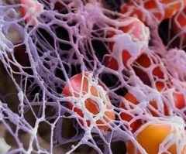  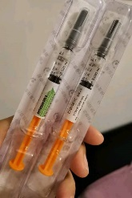  图 血液凝固  图 肝素 | 35  分钟 | ※  重  点
第五节 血量、血型、输血  一、血量  70~80ml/Kg  循环血量/储存血量  二、血型  （一）概念  红细胞膜上的抗原（凝集原）  （二）ABO血型  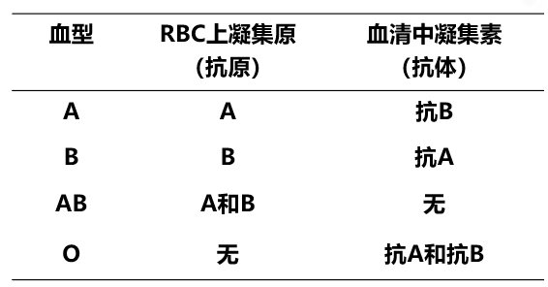 | 主板书  讲授：正常人体内血液总量与体液量  考虑正常献血量，失血的极限  课程思政-案例-引出血型  讲授ABO血型分类  课程思政-实验结果确认  课程思政-遗传与血型 | 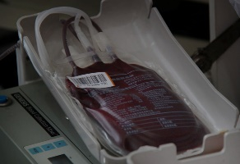  图 献血  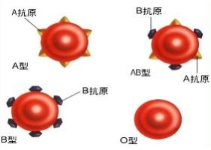  图 ABO血型  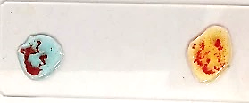  图 抗原-抗体反应 | 30  分钟 | ※  重  点

教学内容 | 教学方法 | 教学手段 | 时 间  分配 | 备  注
（三）Rh血型  1.概念  D抗原的有无  2. Rh血型阴性与妊娠  Rh血型阴性母亲，怀有阳性胎儿易患溶血  三、输血  （一）原则  1.首选同型输血  A-A B-B AB-AB O-O  Rh- — Rh- Rh+ — Rh+  若有凝集不可进行输血  2.进行交叉配血实验  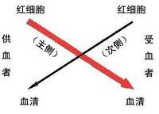 | 讲授：Rh血型阴性  课程思政血库的必要性与稀有血型，呼吁学生热爱生命，敢于奉献  互动讲解：提问同学交叉配血方法  扩展学生视野，丰富学生知识，激发学习兴趣。  课程思政-爱岗敬业，呼吁学生多加献血，正确测定血型，为临床工作奠定基础 | 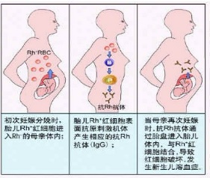  图 Rh血型阴性  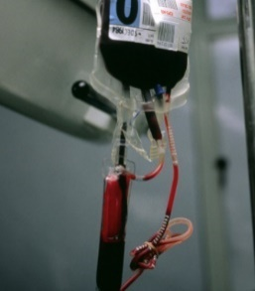  图 输血  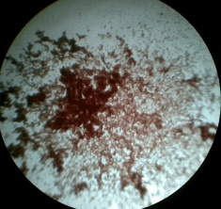  图 凝集反应  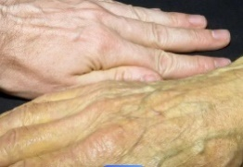  图 溶血-黄疸  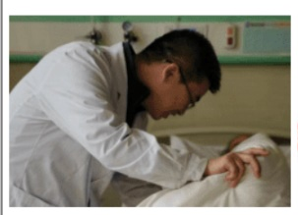  图 治病救人 | 10分钟 | 重  点
课堂讨论  血浆渗透压  红细胞生成部位  造血原料、因子  炎症与免疫  ……………现场授课部分结束………………… | 学生讨论发言  教师总结 | 通过黄疸案例讲解，引导学生对本次内容进行系统串联，检查学生对本次授课 内容掌握的情况， 随时调整方法。  培养：学生通过课  后习题对本次授课  内容进行复习，并  对药理学内容进  行预习。 | 10  分钟

第四章 血液循环（一）教案首页
教师姓名 |  | 教研室 | 生理 |  | 授课时间
课程名称 | 生理学 |  | 授课专业、年级、班级
授课内容 | 第四章血液循环  第一节心脏生理 心脏的泵血功能及评价 |  |  |  | 授课学时 | 2（90分钟）
授课内容 |  |  |  |  | 授课类型 | 理论
教学目的 | 掌握：心率和心动周期；泵血过程的分期和特点；泵血的评价指标。  熟悉：心脏射血过程中心室的容积、 压力、瓣膜开闭和血流方向。
教学重点、难点 | 重点：心动周期的特点；心脏泵血过程各期的特点；评价指标  难点：心脏射血过程中心室的容积、 压力、瓣膜开闭和血流方向。
教学媒体  或教具 | 多媒体、板书 |  |  | 教学方法 | 案例、说明、启发
教  学  过  程 | 血液循环（引入） 5分钟  三、心脏泵血过程  （一）心动周期和心率（引入） 1分钟  1.心率 2分钟  2.心动周期 4分钟  3.心动周期的特点 8分钟  （二）心脏泵血过程  1.等容收缩期 7分钟  2.快速射血期 3分钟  3.减慢射血期 5分钟  4.等容舒张期 5分钟  5.快速充盈期 4分钟  6.减慢充盈期 3分钟  7.心房收缩期 8分钟  四、心脏泵血功能的评价  1. 每搏输出量和射血分数 10分钟  2. 每分输出量和心指数 10分钟  案例分析及讨论 6分钟  学生发言 4分钟  教师总结发言、课程小结 5分钟
基本教材和主要参考文献 | 基本教材：生理学，张永忠，北京出版社  参考教材：生理学，王庭槐，人民卫生出版社
教学后记 | 学生对本次课程兴趣较高，团队之间进行协作，查取资料能力较好，学生能够进行PBL式学习，通过课程思政，提高学生医德觉悟性。

第四章 血液循环（一）教案续页

教学内容 | 教学方法 | 教学手段 | 时 间  分配 | 备  注
……………现场授课部分开始………………… | 举例：列举名人事迹 | 名人事迹 |  | 导  课
【导课】通过17世纪生理学家威廉.哈维发现了血液 | 图片、动画展示心脏 | 引 出 今 天 的 课 | 3分钟 | 导  课
血液循环的规律和心脏功能奠定了近代生理学发 | 功能，引发学生思考 |  |  | 导  课
展的基础的科学故事，展现哈维敢于挑战权威，敢 | 对主题产生兴趣。 |  |  | 导  课
敢于用实验证明猜想，并开启了实验生理学的新 | 课程思政 |  |  | 导  课
纪元。鼓励学生学会用科学实验去验证。 |  |  |  | 导  课
 | 主板书 | 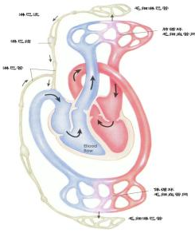
第四章 血液循环 | 讲授：血液循环定义、 |  | 15分钟
第一节 心脏生理 | 复习心脏的结构  。
三、心脏泵血过程
（一）心率和心动周期  肉 | 主板书
1.心率 | 启发式引出心率概念
 | 讲授心率正常值范围 | 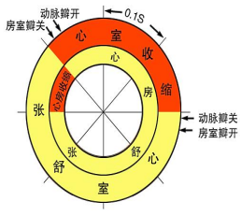
2.心动周期 | 启发式引出概念
 | 看图分析讲解心动周期
 | 特点
※（二）心脏泵血过程 | 主板书 | 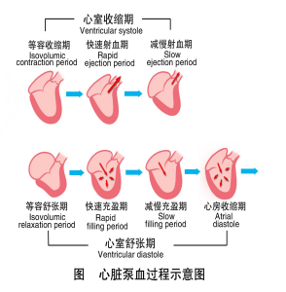
概述泵血过程 | 讲授 |  | 2分钟 | ※
泵血的分期。分七个时期 |  |  |  | 重
两个心室的射血过程相似，以左心室为例来说明 |  |  |  | 点
心脏的泵血过程。
每个时期心室内压，瓣膜开关，血流方向和容积
1.等容收缩期
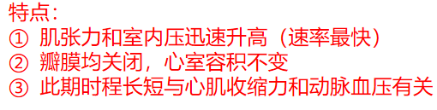 | 从结构推理功能的改变
 | 引出特点
 |  | 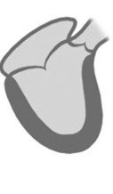
2.快速射血期
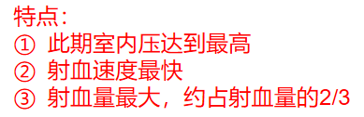 | 讲授：
 |  | 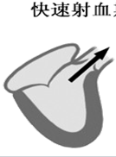
 |  |  | 15 分钟 | ※
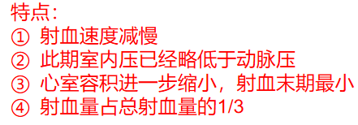  3.减慢射血期 | 讲授： | 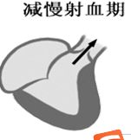 |  | 重
 |  |  |  | 点

教学内容 | 教学方法 | 教学手段 | 时 间  分配 | 备  注
4.等容舒张期 | 讲授： | 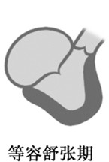 | 10分钟
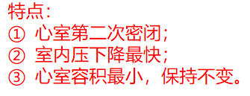 |  |  | 10分钟
 |  | 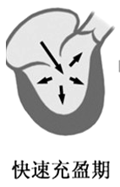 | 10分钟
5.快速充盈期 | 讲授： |  | 10分钟
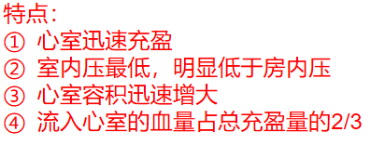 |  |  | 10分钟
 |  | 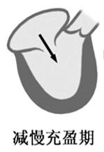 | 10分钟
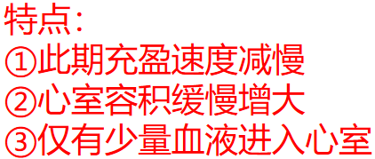  6.减慢充盈期 | 讲授： |  | 10分钟
7.心房收缩期 | 讲授： | 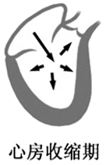 | 10分钟
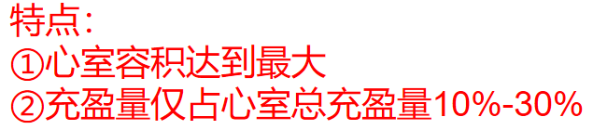 |  |  | 10分钟
总结 | 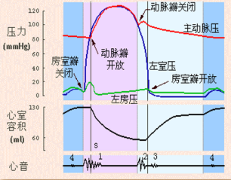 |  | 10分钟
课堂互动 填表 |  |  | 10分钟
课堂练习题 | 提问
- 心脏泵血功能的评价  在临床医疗实际中往往需要对心脏的泵血功能进行客观的评价。 | 课程思政引入 | 观看 心肺复苏视频  强调医者救死扶伤的人道  主义精神。
1.每搏输出量和射血分数 | 比较法讲授
2.心输出量和心指数 | 比较法讲授
课堂讨论 | 提问：  学生发言  教师总结
案例导入情景： | 提问：  学生发言  教师总结
某报报道，某中学一名14岁学生上体育课时心脏性猝死。 | 提问：  学生发言  教师总结 | 通过案例讲解，引  导学生对本次内容
讨论问题：  - 心脏在维持生命活动中的作用。  - 如何评价心脏的泵血功能。  - 心率和心输出量的关系。 | 提问：  学生发言  教师总结 | 进行系统串联，检  查学生对本次授课 内容掌握的情况， 随时调整授课方法。
课堂练习题 | 提问：  学生发言  教师总结 | 培养：学生通过课
 | 提问：  学生发言  教师总结 | 后习题对本次授课
 | 提问：  学生发言  教师总结 | 内容进行复习。
……………现场授课部分结束………………… | 提问：  学生发言  教师总结

血液循环（二）教案首页
教师姓名 |  | 教研室 | 生理 |  | 授课时间
课程名称 | 生理学 |  | 授课专业、年级、班级
授课内容 | 第四章 血液循环  第二节 血管生理 动脉血压 静脉血压 |  |  |  | 授课学时 | 2（90分钟）
授课内容 |  |  |  |  | 授课类型 | 理论
教学目的 | 掌握：动脉血压的形成及影响因素；中心静脉压。  熟悉：静脉回流的影响因素
教学重点、难点 | 重点：动脉血压的形成及影响因素；中心静脉压。  难点：动脉血压的影响因素：静脉回流的影响因素
教学媒体  或教具 | 多媒体、板书 |  |  | 教学方法 | 案例、说明、启发
教  学  过  程 | - 各类血管的功能特点 5分钟  二、血流量、血流阻力和血压 15分钟  三、动脉血压  （一）动脉血压的概念及正常值 10分钟  （二）动脉血压的形成  1.循环血量 3分钟  2.心脏射血 4分钟  3.外周阻力 4分钟  4.大动脉血管壁的弹性 4分钟  （三）影响动脉血压的因素 20分钟  四、静脉血压和血流 （一）静脉血压  中心静脉压（CVP） 3分钟  （二）静脉回心血量及其影响因素 12分钟  “三泵一体位”  案例分析及讨论 3分钟  学生发言 2分钟  教师总结发言、课程小结 5分钟
基本教材和主要参考文献 | 基本教材：生理学，张永忠，北京出版社  参考教材：生理学，王庭槐，人民卫生出版社
教学后记 | 学生对本次课程兴趣较高，团队之间进行协作，查取资料能力较好，学生能够进行PBL式学习，通过课程思政，提高学生思维扩展与思想觉悟。

第四章 血液循环（二）教案续页

教学内容 | 教学方法 | 教学手段 | 时 间  分配 | 备  注
……………现场授课部分开始………………… | 举例： | 设疑：以举例方法 |  | 导  课
【导课】通过动画引发学生思考，以课程思政作 | 动画展示血管内血流 | 引 出 今 天 的 课 | 2 分钟 | 导  课
开篇，引出本次课程主题 | 规律，引发学生思考 | 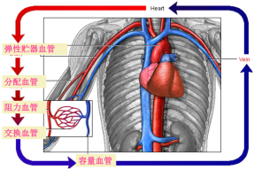 |  | 导  课
 | 对主题产生兴趣。 |  |  | 导  课
 | 课程思政 |  |  | 导  课
一、各类血管的功能特点 | 主板书 | 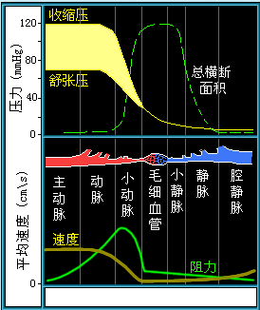 | 3分钟
二、血流量、血流阻力和血压 | 讲授 |  | 15分钟
三、动脉血压 | 互动讲解：
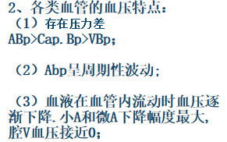 |  | 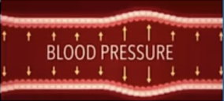
 | 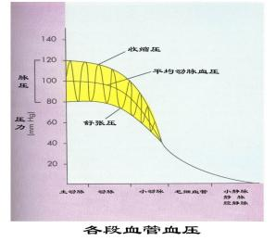
（一）动脉血压的概念及正常值 | 主板书 | 课程思政
（二）动脉血压的形成 | 讲授：概念 | 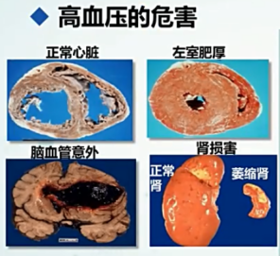 | 2分钟 | ※
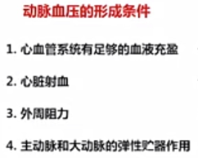 |  |  |  | 重
 |  |  |  | 点
 | 图片引导
 | 逻辑推理
 | 动画
（三）影响动脉血压的因素 | 匹配形成条件
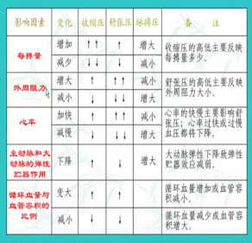 | 讲授 推理
 | 实验现象 | 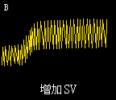
 |  |  | 15 分钟 | ※
 |  |  |  | 重
 |  |  |  | 点

教学内容 | 教学方法 | 教学手段 | 时 间  分配 | 备  注
四、静脉血压与静脉回流 | 讲授 | 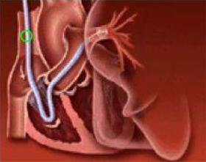 | 10分钟
- 中心静脉压 |  |  | 10分钟 | 新
概念 正常值 影响 意义 | 强调：临床意义 |  | 10分钟 | 知
 |  |  | 10分钟 | 识
与射血能力呈负相关 |  |  | 10分钟
与V回心血量呈正相关。 |  | 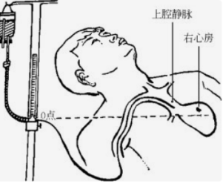 | 10分钟
2.影响静脉回心血量的因素 | 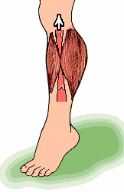 | 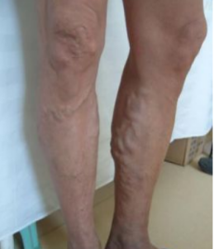 | 10分钟
1）体循环平均充盈压 |  |  | 10分钟
2）心肌收缩力 |  |  | 10分钟
3）骨骼肌的挤压作用 |  |  | 10分钟
4）呼吸运动 |  |  | 10分钟
5）体位改变 |  |  | 10分钟
 |  | 课程思政 | 10分钟
 | 重申要点。 |  | 10分钟
 | 扩展学生视野，与临 | 通过案例讲解，引 | 10分钟 | 新
 | 床案例相结合，丰富 | 导学生对本次内容 | 10分钟 | 知
知识拓展--- | 学生知识，激发学习 | 进行系统串联，检 | 10分钟 | 识
右心衰 左心衰的症状 | 兴趣。 | 查学生对本次授课 | 10分钟
 |  | 内容掌握的情况， | 10分钟
 |  | 随时调整方法。 | 10分钟
课堂讨论 | 学生发言  教师总结
课堂练习 | 学生发言  教师总结
 | 学生发言  教师总结 | 培养：学生通过课
 | 学生发言  教师总结 | 后习题对本次授课
 | 学生发言  教师总结 | 内容进行复习。
……………现场授课部分结束………………… | 学生发言  教师总结

第四章 血液循环（三）教案首页
教师姓名 |  | 教研室 | 生理 |  | 授课时间
课程名称 | 生理学 |  | 授课专业、年级、班级
授课内容 | 第四章血液循环  第二节血管生理 微循环 组织液生成和回流 |  |  |  | 授课学时 | 2（90分钟）
授课内容 |  |  |  |  | 授课类型 | 理论
教学目的 | 掌握：微循环各通路的构成和功能；组织液生成及其影响因素；  熟悉：微循环的组成、血流通路
教学重点、难点 | 重点：微循环各通路的构成和功能；组织液生成及其影响因素；  难点：微循环的调节；影响组织液生成的因素。
教学媒体  或教具 | 多媒体、板书 |  |  | 教学方法 | 案例、说明、启发
教  学  过  程 | 五、微循环概述 4分钟  （一）微循环的组成和血流通路  1.迂回通路 5 分钟  2.直捷通路 3分钟  3.动-静脉短路 3分钟  案例融合课程思政 5分钟  （二）微循环的调节 10分钟  微循环和中医针灸学的联系研究进展 10分钟  小结 5 分钟  六、组织液与淋巴液的生成与回流 5分钟  （一）组织液生成与回流 10分钟  （二）影响组织液生成和回流的因素 15分钟 （三）微循环 5分钟  讨论 3分钟  学生发言 3分钟  教师总结发言、课程小结 4分钟
基本教材和主要参考文献 | 基本教材：生理学，张永忠，北京出版社  参考教材：生理学，王庭槐，人民卫生出版社
教学后记 | 学生对本次课程兴趣较高，团队之间进行协作，查取资料能力较好，学生能够进行PBL式学习，通过课程思政，提高学生思维扩展与思想觉悟。

第四章 血液循环（三）教案续页

教学内容 | 教学方法 | 教学手段 | 时 间  分配 | 备  注
……………现场授课部分开始………………… | 举例：列举名人事迹 | 设疑：以举例方法 |  | 导  课
【导课】通过介绍哈维血流方向实验分析引出 | 动画展示 | 引 出 今 天 的 课 | 5分钟 | 导  课
本节课的内容，微循环在医学界被称为“人体”第 | 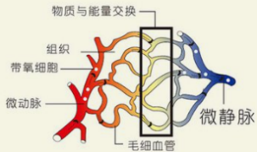  引发学生思考 |  |  | 导  课
第二心脏。介绍微循环的发现史 | 对主题产生兴趣。 |  |  | 导  课
引出本次课程主题—微循环 | 课程思政 |  |  | 导  课
五、微循环 | 主板书 | 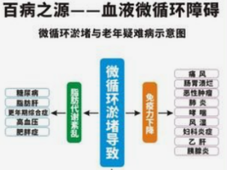 | 25分钟
（一）微循环的组成和血流通路 | 讲授
1.迂回通路 | 。
 | 互动讲解：
2.直接通路
 |  | 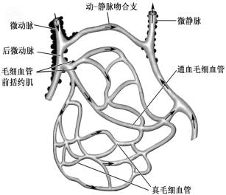
3.动-静脉短路
案例 | 课程思政
（二）微循环的调节 | 主板书 | 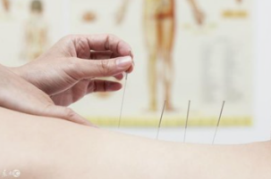
微循环和中医针灸学的研究进展 | 讲授：念 |  | 2分钟 | ※
微动脉（毛细血管前阻力血管） 微循环的总闸门 | 联系： |  |  | 重
 |  |  |  | 点
毛细血管前括约肌——微循环的分闸门

 | 提问：概念填空 | 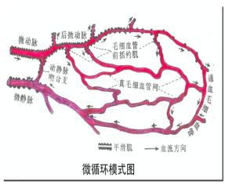
微静脉（毛细血管后阻力血管）微循环的后闸门 | 教学效果反馈：设计
 | 问题判断学生对本
六、组织液与淋巴液的生成与回流 |  | 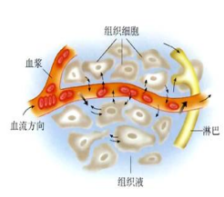
（一）组织液生成与回流 | 讲授：
原料
结构
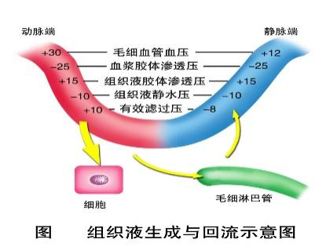  有效滤过压 |  | 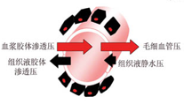 | 15 分钟 | ※
 | 讲授 |  |  | 重
 |  |  |  | 点

教学内容 | 教学方法 | 教学手段 | 时 间  分配 | 备  注
(二）影响组织液回流的因素 | 讲授： |  | 10分钟
 |  | 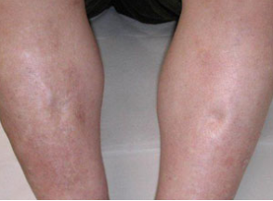 | 10分钟
- 毛细血管血压 |  |  | 10分钟 | 新
右心衰竭时的水肿现象 |  |  | 10分钟 | 知
 |  |  | 10分钟 | 识
2.血浆胶体渗透压 | 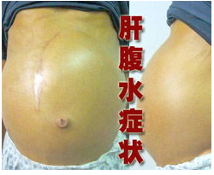 |  | 10分钟
肝脏疾病导致白蛋白减少引起的腹水现象 |  |  | 10分钟
3.淋巴回流 |  | 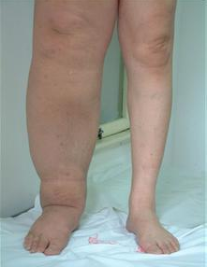 | 10分钟
丝虫病、肿瘤等因素导致远心端局部水肿现象 |  |  | 10分钟
 | 互动讲解：提问同学， |  | 10分钟
4.毛细血管壁的通透性 |  | 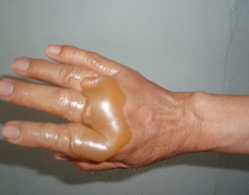 | 10分钟
过敏、烫伤等因素引起的水肿现象 |  |  | 10分钟
 | 扩展学生视野，与临 |  | 10分钟 | 新
 | 床案例相结合，丰富 |  | 10分钟 | 知
 | 学生知识，激发学习 | 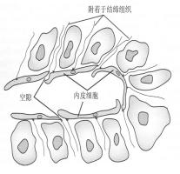 | 10分钟 | 识
（三）淋巴循环 | 兴趣。 |  | 10分钟
课堂讨论 | 提问：  学生发言  教师总结
练习题加深对知识的理解 | 提问：  学生发言  教师总结
 | 提问：  学生发言  教师总结 | 通过案例讲解，引  导学生对本次内容
 | 提问：  学生发言  教师总结 | 进行系统串联，检  查学生对本次授课 内容掌握的情况， 随时调整方法。
……………现场授课部分结束………………… | 提问：  学生发言  教师总结

第五章 呼吸（一）教案首页
教师姓名 |  | 教研室 | 生理 |  | 授课时间
课程名称 | 生理学 |  | 授课专业、年级、班级
授课内容 | 第五章 呼吸 |  |  |  | 授课学时 | 2（90分钟）
授课内容 |  |  |  |  | 授课类型 | 理论
教学目的 | 掌握：呼吸的概念和过程；肺通气的直接动力和原动力。  熟悉：胸膜腔负压的形成及生理意义。
教学重点、难点 | 重点：呼吸的概念和过程；肺通气的直接动力和原动力。  难点：胸膜腔负压的形成及生理意义。
教学媒体  或教具 | 多媒体、板书 |  |  | 教学方法 | 案例、说明、启发
教  学  过  程 | 一、概述 （引入课程思政） 5分钟  第一节 肺通气  一、肺通气的动力 5 分钟  （一）呼吸运动 15分钟  1.平静呼吸和用力呼吸  2.胸式呼吸和腹式呼吸 5分钟  （二）肺内压 2分钟  （三）胸膜腔内压 13分钟  1.胸膜腔  2.概念及正常值  3.胸膜腔负压的形成  4.胸膜腔负压的生理意义  二、肺通气的阻力（自学内容）  三、肺通气功能的评价 2分钟  1.肺容积 10分钟  2.肺容量 13分钟  3.肺通气量 10分钟  四、讨论 3分钟  学生发言 3分钟  教师总结发言、课程小结 4分钟
基本教材和主要参考文献 | 基本教材：生理学，张永忠，北京出版社  参考教材：生理学，王庭槐，人民卫生出版社
教学后记 | 学生对本次课程兴趣较高，团队之间进行协作，查取资料能力较好，学生能够进行PBL式学习，通过课程思政，提高学生思维扩展与思想觉悟。

第五章 呼吸（一）教案续页

教学内容 | 教学方法 | 教学手段 | 时 间  分配 | 备  注
……………现场授课部分开始………………… |  | 设疑：以举例方法 |  | 导  课
【导课】通过提问“第一次呼吸是什么时候？” |  | 引 出 今 天 的 课 | 2 分钟 | 导  课
普通人和医生对呼吸的认识一样吗？ | 图片引发学生思考 |  |  | 导  课
 | 对主题产生兴趣。 |  |  | 导  课
 | 课程思政 |  |  | 导  课
 | 主板书 | 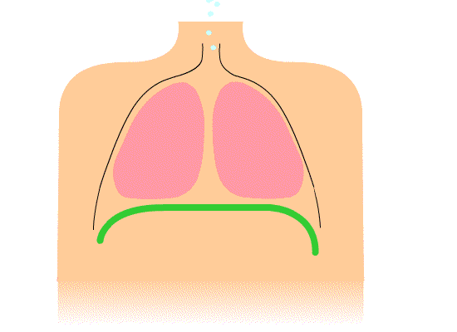 | 3分钟
第五章 呼吸 | 讲授：
概述
呼吸的过程
 | 互动讲解：
 | 提问呼吸的解剖结构
第一节 肺通气 | 主板书 | 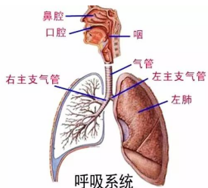
 | 讲授：概念 |  | 2分钟 | ※
1.肺通气的器官: |  |  |  | 重
 |  |  |  | 点
2.肺通气原理 | 提问：概念填空 | 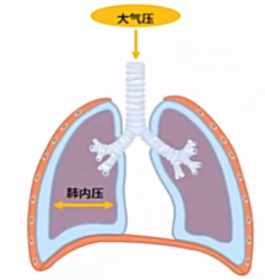
 | 教学效果反馈：设计
 | 问题判断学生对本
 | 概念的掌握情况
一、肺通气的动力
（一）呼吸运动  90 | 讲授 | 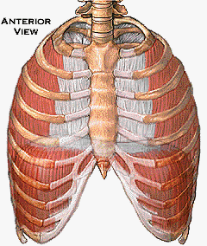
 | 通过视频观看认知
 | 讲授： |  |  | 重
2.胸式呼吸和腹式呼吸 |  |  |  | 点
比较 | 举例
 | 课程思政 呼吸困难

教学内容 | 教学方法 | 教学手段 | 时 间  分配 | 备  注
3.肺内压 | 讲授： |  | 10分钟
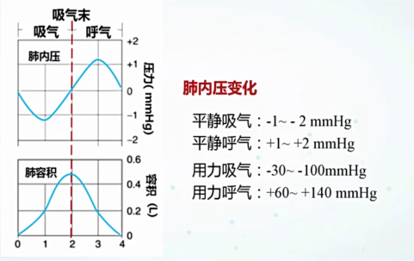 |  |  | 10分钟 | 新
 | 强调：人工呼吸 |  | 10分钟 | 知
 | 课程思政 |  | 10分钟 | 识
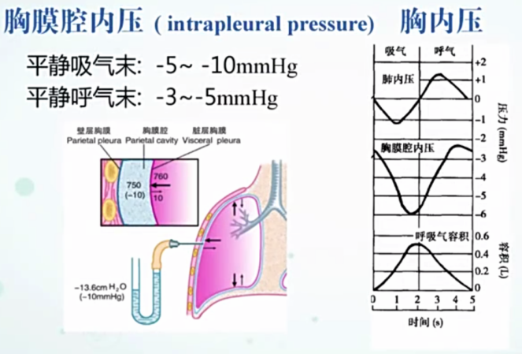  4.胸膜腔 |  |  | 10分钟
 |  | 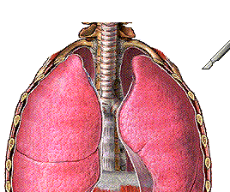 | 10分钟
 | 关于气胸 |  | 10分钟
 | 课程思政 |  | 10分钟
 | 互动讲解：提问同学， |  | 10分钟
 | 关于气胸 |  | 10分钟
二、肺通气功能的评价 |  |  | 10分钟
1.肺容积和肺容量 | 重申要点。 |  | 10分钟
 | 扩展学生视野，与临 |  | 10分钟 | 新
 | 床案例相结合，丰富 |  | 10分钟 | 知
2.肺通气量 | 学生知识，激发学习 |  | 10分钟 | 识
 | 兴趣。 |  | 10分钟
课堂讨论 | 提问：  学生发言  教师总结 | 通过课堂测验  进行系统串联，检  查学生对本次授课 内容掌握的情况， 随时调整方法  。  培养：学生通过课  后习题对本次授课  内容进行复习。
练习题提问 | 提问：  学生发言  教师总结
 | 提问：  学生发言  教师总结 |  | PBL  10分钟  5分钟
……………现场授课部分结束………………… | 提问：  学生发言  教师总结

第五章 呼吸（二）教案首页
教师姓名 |  | 教研室 | 生理 |  | 授课时间
课程名称 | 生理学 |  | 授课专业、年级、班级
授课内容 | - 呼吸  第二节 肺换气和组织换气 第三节 气体的运输 |  |  |  | 授课学时 | 2（90分钟）
授课内容 |  |  |  |  | 授课类型 | 理论
教学目的 | 掌握：影响肺换气的因素；  熟悉：气体交换和气体的运输过程。
教学重点、难点 | 重点：氧气和二氧化碳在血液中运输形式 难点：影响肺换气的因素
教学媒体  或教具 | 多媒体、板书 |  |  | 教学方法 | 案例、说明、启发
教  学  过  程 | 第二节 肺换气 5分钟  一、换气的基本原理  （一）气体扩散 5 分钟  （二）气体分压 15分钟  二、换气的过程 2分钟  三、影响肺换气的因素 18分钟  第三节 气体在血液中的运输  一、氧的运输 10分钟  二、二氧化碳的运输 17分钟  案例：CO中毒 课程思政 3分钟  五、讨论 3分钟  学生发言 3分钟  教师总结发言、课程小结 4分钟
基本教材和主要参考文献 | 基本教材：生理学，张永忠，北京出版社  参考教材：生理学，王庭槐，人民卫生出版社
教学后记 | 学生对本次课程兴趣较高，团队之间进行协作，查取资料能力较好，学生能够进行PBL式学习，通过课程思政，提高学生思维扩展与思想觉悟。

第五章 呼吸（二）教案续页

教学内容 | 教学方法 | 教学手段 | 时 间  分配 | 备  注
……………现场授课部分开始…………………  【导课】通过图片引出气体在血液中运输的过程  以课程思政作开篇，引出本课的研究任务 | 举例：列举临床案例产生兴趣。  课程思政引发学生建立科研精神 | 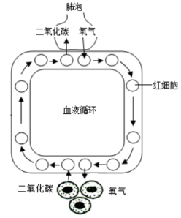  以举例方法引 出 今 天 的 课 |  | 导  课
 | 举例：列举临床案例产生兴趣。  课程思政引发学生建立科研精神 |  | 2 分钟 | 导  课
- 肺换气和组织换气  一、肺换气和组织换气的原理  （一）气体扩散 | 互动讲解： | 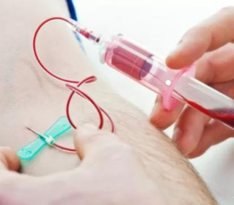 | 1分钟
- 气体的分压差  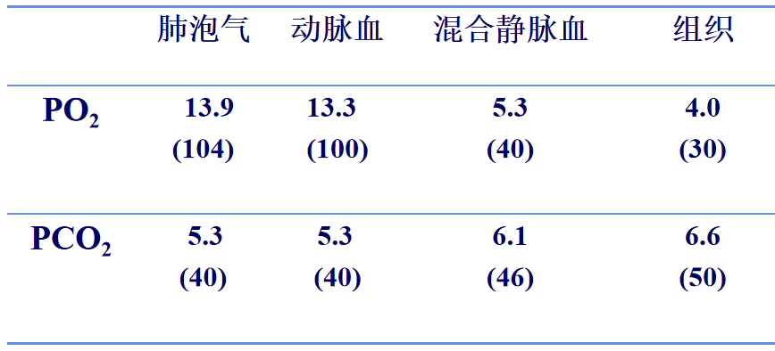 | 主板书  课程思政引发学生思考  讲授 | 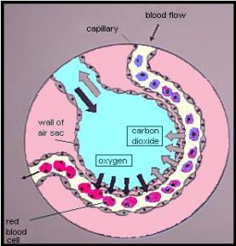 | 2分钟 | ※  重  点
1.肺换气 | 讲授
肺泡和肺毛细血管之间的气体交换过程，通过呼吸膜进行

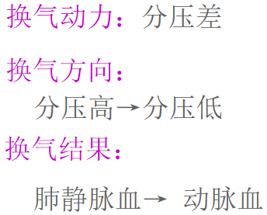
 |  |  | 15 分钟 | ※
 |  |  |  | 重
 |  | 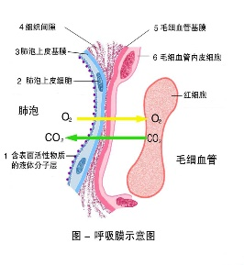 |  | 点

教学内容 | 教学方法 | 教学手段 | 时 间  分配 | 备  注
2.组织换气  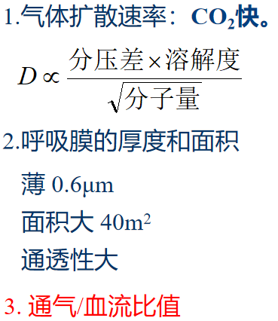  - 影响肺换气的因素  - 气体在血液中的运输  - 氧气的运输  二、二氧化碳的运输 | 讲授： | 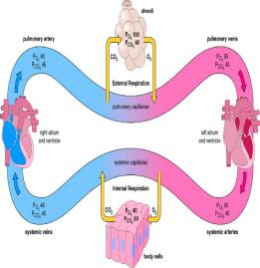  图4 肌无力  图  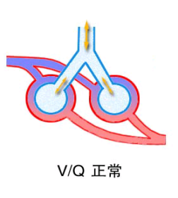  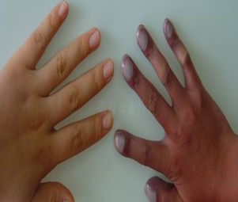 | 10分钟
 |  |  |  | 新
 |  |  |  | 知
 |  |  |  | 识
 |  |  |  | 新
 |  |  |  | 知
 |  |  |  | 识
课堂讨论  案例：  一氧化碳中毒的视频案例  ……………现场授课部分结束………………… | 提问：  1、中毒症状及原因  2、中毒的急救措施；  学生发言  教师总结 | 通过案例讲解，引  导学生对本次内容  进行系统串联，检  查学生对本次授课 内容掌握的情况， 随时调整方法。  培养：学生通过课  后习题对本次授课  内容进行复习，并  对药理学内容进  行预习。 | PBL  10分钟  5分钟

第六章 消化与吸收教案首页
教师姓名 |  | 教研室 | 生理 |  | 授课时间
课程名称 | 生理学 |  | 授课专业、年级、班级
授课内容 | 第六章 消化与吸收 |  |  |  | 授课学时 | 2（90分钟）
授课内容 |  |  |  |  | 授课类型 | 理论
教学目的 | 通过授课，使学生掌握唾液、胃液、胰液、胆汁的作用，理解胃肠激素的作用，了解小肠液及其作用，大肠的消化。
教学重点、难点 | 重点：胃液、胰液、胆汁的作用  难点：胃肠激素的作用
教学媒体  或教具 | 多媒体、板书 |  |  | 教学方法 | 案例、说明、启发
教  学  过  程 | 导课 5分钟  一、消化和吸收的概念 5分钟  二、口腔内消化  1.唾液及其作用 5分钟  2.咀嚼和吞咽 5分钟  三、胃内消化  1. 课程思政 5分钟  2.胃液及其作用 20分钟  3.胃的运动形式 5分钟  四、小肠内消化  1.胰液及其作用 15分钟  2.胆汁及其作用 10分钟  3.小肠液及其作用 2分钟  4.小肠的运动形式 3分钟  五、大肠内消化 5分钟  六、小结 5分钟
基本教材和主要参考文献 | 基本教材：生理学，张永忠，北京出版社  参考教材：生理学，王庭槐，人民卫生出版社
教学后记 | 学生对本次课程兴趣较高，团队之间进行协作，查取资料能力较好，学生能够进行PBL式学习，通过课程思政，提高学生思维扩展与思想觉悟。

第六章 消化与吸收教案续页

教学内容容容 | 教学方法 | 教学手段 | 时 间  分配 | 备  注
……………现场授课部分开始…………………  【导课】通过案例“胃溃疡”引出消化的内容。引导学生珍惜生命。 | 案例：激发学生  对本次课产生兴趣。  引导学生树立正确的饮食习惯。 | 以举例方法引 出 今 天 的 课。  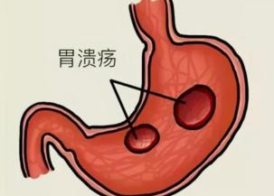 |  | 导  课
……………现场授课部分开始…………………  【导课】通过案例“胃溃疡”引出消化的内容。引导学生珍惜生命。 | 案例：激发学生  对本次课产生兴趣。  引导学生树立正确的饮食习惯。 |  | 5 分钟 | 导  课
第一节 概述  一、消化  二、吸收 | 互动讲解：  消化和吸收的概念 | 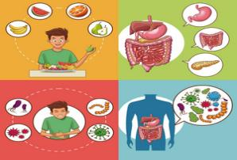  讲授+启发 | 5分钟
第二节 口腔内消化  一、唾液的生理作用  二、咀嚼与吞咽 | 主板书  讲授：唾液的生理作用  课程思政：海姆立克急救法。治病救人 | 讲授+启发 | 10分钟 | 课程思政
第二节 胃内内消化 | 讲授：盐酸的作用  通过视频观看认知  幽门螺杆菌的发现  引导学生科学钻研  胃溃疡合理饮食
一、胃液的性质、成分、作用 | 讲授：盐酸的作用  通过视频观看认知  幽门螺杆菌的发现  引导学生科学钻研  胃溃疡合理饮食 | 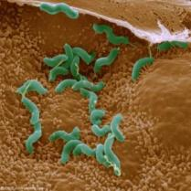  讲授+启发 | 30 分钟 | 课程思政  ※  重  点
1.盐酸2.胃蛋白酶原3.粘液
4.内因子
二、胃 的运动
1.容受性舒张、紧张行收缩、蠕动
2.胃排空

教学内容 | 教学方法 | 教学手段 | 时 间  分配 | 备  注
第四节小肠内消化  一、化学性消化  1.胰液  碳酸氢盐  胰淀粉酶  胰脂肪酶  胰蛋白酶原(trypsinogen)和糜蛋白酶原  胆汁  2.胆汁的作用  3.小肠液  二、小肠的运动形式  紧张性收缩  分节运动  蠕动  - 大肠的消化 | 讲授：胰液、胆汁的生理作用。  用案例法胰腺炎  便于学生理解。可使  点简单化、形象化  于学生识记。  课程思政  胆汁的作用  肝胆相照引导学生正确的人生观。  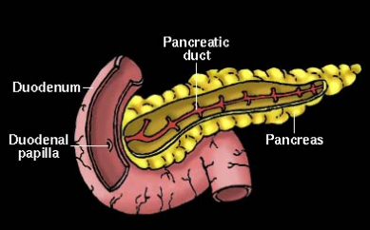  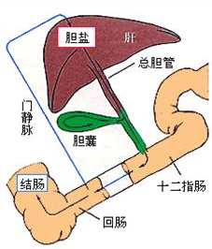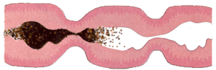 | 讲授+案例 | 15分钟  10分钟  2分钟  3分钟  5分钟 | 课程思政
课堂小结  案例：  患者，男、75 岁，6h前突然上腹胀，恶心、解两次柏油便，并有呕咖啡样液1次。体检：血压正常，面色苍白，四肢湿冷，无出血点。  ……………现场授课部分结束………………… | 提问：  - 患者可能的诊断？  - 患者患病的机制？  学生发言  教师总结 | 通过案例讲解，引  导学生对本次内容  进行系统串联，检  查学生对本次授课 内容掌握的情况， 随时调整方法。  培养：学生通过课  后习题对本次授课  内容进行复习，并  对药理学内容进  行预习。 | PBL  5分钟

第七章 能量代谢教案首页
教师姓名 |  | 教研室 | 生理 |  | 授课时间
课程名称 | 生理学 |  | 授课专业、年级、班级
授课内容 | 第七章 能量代谢和体温 |  |  |  | 授课学时 | 2（90分钟）
授课内容 |  |  |  |  | 授课类型 | 理论
教学目的 | 通过授课，使学生掌握，能量代谢、影响能量代谢的主要因素、体温正常值、机体的散热方式，理解基础代谢的概念及意义，了解能量代谢的测定原理，体温调节中枢。
教学重点、难点 | 重点：影响能量代谢的主要因素，机体的产热与散热  难点：能量代谢的测定原理
教学媒体  或教具 | 多媒体、板书 |  |  | 教学方法 | 案例、说明、启发
教  学  过  程 | 一、导课、能量代谢的概念 10分钟  二、影响能量代谢的主要因素  1.肌肉活动 5分钟  2.精神活动 5分钟  3.食物的特殊动力效应 5分钟  4.环境温度 5分钟  三、基础代谢的概念  1.概念 5分钟  2.正常值和临床意义 10分钟  四、体温  1.体温体温的正常值 5分钟  2.体温的生理变动 10分钟  五、机体的产热和散热  1.产热器官 10分钟  2.散热的形式 15分钟  六、小结 5分钟
基本教材和主要参考文献 | 基本教材：生理学，张永忠，北京出版社  参考教材：生理学，王庭槐，人民卫生出版社
教学后记 | 学生对本次课程兴趣较高，团队之间进行协作，查取资料能力较好，学生能够进行PBL式学习，通过课程思政，提高学生思维扩展与思想觉悟。

第七章 能量代谢教案续页

教学内容容容 | 教学方法 | 教学手段 | 时 间  分配 | 备  注
……………现场授课部分开始…………………  【导课】通过案例“桑拿减肥”引出能量代谢的内容。 | 案例：激发学生  对本次课产生兴趣。 | 以举例方法引 出 今 天 的 课。  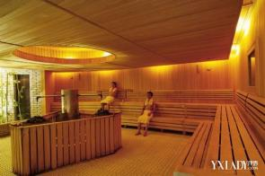 |  | 导  课
……………现场授课部分开始…………………  【导课】通过案例“桑拿减肥”引出能量代谢的内容。 | 案例：激发学生  对本次课产生兴趣。 |  | 5 分钟
第一节  概述  一、能量的来源  二、能量的释放、转移、储存、利用 | 互动讲解： | 讲授+举例  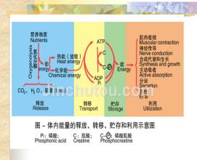 | 5分钟
二、影响能量代谢的因素  1.肌肉活动  2.精神活动  3.食物的特殊动力效应  4.环境温度  三、基础代谢  1.概念  2.正常值和临床意义 | 主板书  讲授：影响能量代谢的因素  课程思政：减肥要注意合理的方式 |  | 5分钟  5分钟  5分钟  5分钟  5分钟  10分钟 | 课程思政
第二节 体温
一、体温及生理波动 | 讲授：体温 | 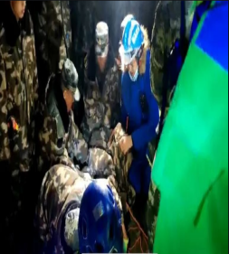 | 5 分钟  10分钟  10分钟  15分钟 | 课程思政  ※  重  点
1.体温及正常值 | 产热和散热 |  | 5 分钟  10分钟  10分钟  15分钟
2.体温的生理波动 | 甘肃马拉松失温事件 |  | 5 分钟  10分钟  10分钟  15分钟
二、机体的产热和散热 | 引导学生珍惜生命研 |  | 5 分钟  10分钟  10分钟  15分钟
1.产热方式  2.散热的方式 |  |  | 5 分钟  10分钟  10分钟  15分钟
课堂小结  案例：  患者，女，22岁，两天前开始发热、畏寒、伴有咳嗽、流涕等症状，遂来医院就诊。查体温38.7C、脉搏105次/分、呼吸22次/分、血压115/75mmHg。临床诊断为感冒，经服用阿司匹林后出汗，体温开始下降  ……………现场授课部分结束………………… | 提问：  - 患者可能的诊断？  - 患者患病的机制？  学生发言  教师总结 | 通过案例讲解，引  导学生对本次内容  进行系统串联  培养：学生通过课  后习题对本次授课  内容进行复习 | PBL  5分钟

第八章 肾脏排泄（一）教案首页
教师姓名 |  | 教研室 | 生理 |  | 授课时间
课程名称 | 生理学 |  | 授课专业、年级、班级
授课内容 | 第八章 肾脏排泄（1.2节） |  |  |  | 授课学时 | 2（90分钟）
授课内容 |  |  |  |  | 授课类型 | 理论
教学目的 | 通过授课，使学生掌握肾小球滤过作用及其影响因素，理解肾脏血液循环的特点，了解肾单位。
教学重点、难点 | 重点：肾小球滤过作用及其影响因素  难点：有效滤过压
教学媒体  或教具 | 多媒体、板书 |  |  | 教学方法 | 案例、说明、启发
教  学  过  程 | 导课 5分钟  第一节概述  - 肾脏的结构 10分钟  二、肾脏的血液循环特点  1.肾血流量大 5分钟  2.肾脏由两套毛细血管网 5分钟  3.肾脏血量的调节 10分钟  第二节尿生成的过程  - 肾小球的滤过 1.肾小球滤过的结构基础 10分钟  2.肾小球滤过的动力 15分钟  3.影响肾小球滤过的因素  （1）有效滤过压 10分钟  （2）滤过膜的面积和通透性 10分钟  （3）肾血浆流量 5分钟  小结 5分钟
基本教材和主要参考文献 | 基本教材：生理学，张永忠，北京出版社  参考教材：生理学，王庭槐，人民卫生出版社
教学后记 | 学生对本次课程兴趣较高，团队之间进行协作，查取资料能力较好，学生能够进行PBL式学习，通过课程思政，提高学生思维扩展与思想觉悟。

第八章 肾脏排泄（一）教案续页

教学内容容容 | 教学方法 | 教学手段 | 时 间  分配 | 备  注
……………现场授课部分开始…………………  【导课】通过案例“卖肾买手机”引出本章的内容。引导学生爱惜生命，引导学生正确的人生观。 | 案例：激发学生  对本次课产生兴趣。  引导学生树立正确的人生观。 | 以举例方法引 出 今 天 的 课。  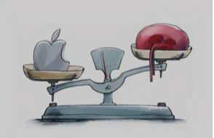 |  | 导  课  课程思政
 | 案例：激发学生  对本次课产生兴趣。  引导学生树立正确的人生观。 |  | 5 分钟 | 导  课  课程思政
第一节 概述  一、肾脏的结构  - 肾脏的血液循环特点  1.肾血流量大  2.肾脏由两套毛细血管网  3.肾脏血量的调节 | 互动讲解：  肾脏的结构 | 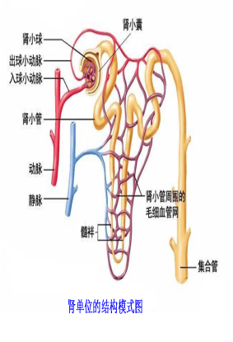 | 10分钟
 | 互动讲解：  肾脏的结构 |  | 5分钟  5分钟  10分钟
第二节尿生成的过程  - 肾小球的滤过  1.概念  2.肾小球滤过率  3.滤过分数 | 主板书  讲授：肾小球的滤过 | 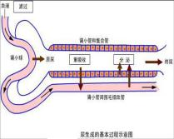  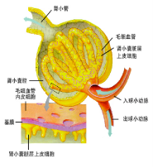 | 10分钟
1.肾小球滤过的结构基础
（1）滤过膜的结构 | 讲授：滤过膜的作用 |  | 10 分钟 | 课程思政  ※  重  点
（2）滤过膜的作用 | 通过肾病综合证视频观看认知 |  | 10 分钟 | 课程思政  ※  重  点
 | 引导学生保护肾脏 |  | 10 分钟 | 课程思政  ※  重  点

教学内容 | 教学方法 | 教学手段 | 时 间  分配 | 备  注
2.肾小球滤过的动力  （1）有效滤过压  3.影响肾小球滤过的因素  （1）有效滤过压  （2）滤过膜的面积和通透性  （3）肾血浆流量 | 讲授：有效滤过压  用案例法肾小球肾炎  便于学生理解。可使知识点简单化、形象化  于学生识记。  课程思政  在日常生活中，合理饮食，劳逸结合，保护肾脏 | 讲授+案例  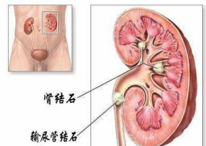  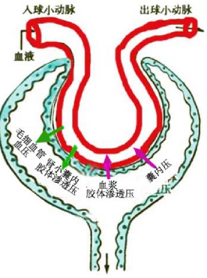 | 15分钟  10分钟  10分钟  5分钟 | 课程思政
课堂小结  案例：  患者，男，15岁，学生。因发热，咽痛半月，面部浮肿、少尿5天入院。查体肾区轻度叩击痛，双下肢轻度浮肿。实验室检查：尿蛋白（++），尿红细胞（+++）  ……………现场授课部分结束………………… | 提问：  - 患者可能的诊断？  - 患者患病的机制？  学生发言  教师总结 | 通过案例讲解，引  导学生对本次内容  进行系统串联，检查学生对本次授课 内容掌握的情况， 随时调整方法。  培养：学生通过课  后习题对本次授课  内容进行复习，并  对药理学内容进  行预习。 | PBL  5分钟

第八章 肾脏排泄（二）教案首页
教师姓名 |  | 教研室 | 生理 |  | 授课时间
课程名称 | 生理学 |  | 授课专业、年级、班级
授课内容 | 第八章 肾脏排泄（二） |  |  |  | 授课学时 | 2（90分钟）
授课内容 |  |  |  |  | 授课类型 | 理论
教学目的 | 通过授课，使学生掌握重吸收的部位、特点；尿生成的调节，理解重吸收和分泌的方式，了解尿的排放。
教学重点、难点 | 重点：重吸收的部位、特点；尿生成的调节  难点：重吸收和分泌的方式
教学媒体  或教具 | 多媒体、板书 |  |  | 教学方法 | 案例、说明、启发
教  学  过  程 | 导课 5分钟  - 肾小管和集合管的重吸收  - 重吸收的概念 2分钟  - 重吸收的部位 2分钟  - 重吸收的方式 1分钟  - 几种重要物质的重吸收 20分钟  - 影响肾小管和集合管的重吸收的因素 15分钟  二、肾小管和集合管的分泌  1.H+的分泌 5分钟  2.k+的分泌 5分钟  3.NH3的分泌 5分钟  第三节影响尿生成的因素  - 抗利尿激素 1.抗利尿激素的来源和作用 5分钟  - 抗利尿激素的分泌和释放的调节 10分钟  二、醛固酮  1.醛固酮的来源和作用 5分钟  2.醛固酮的分泌和释放的调节 5分钟  小结 5分钟
基本教材和主要参考文献 | 基本教材：生理学，张永忠，北京出版社  参考教材：生理学，王庭槐，人民卫生出版社
教学后记 | 学生对本次课程兴趣较高，团队之间进行协作，查取资料能力较好，学生能够进行PBL式学习，通过课程思政，提高学生思维扩展与思想觉悟。

第八章 肾脏排泄（二）教案续页

教学内容容容 | 教学方法 | 教学手段 | 时 间  分配 | 备  注
……………现场授课部分开始…………………  【导课】通过案例“糖尿病”引出本章的内容。引导学生合理饮食，引导学生正确的人生观。 | 案例：激发学生  对本次课产生兴趣。  引导学生树立正确的人生观。 | 以举例方法引 出 今 天 的 课。  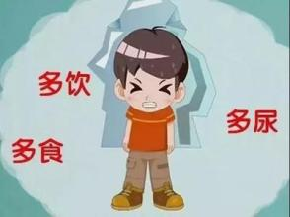 |  | 导  课  课程思政
 | 案例：激发学生  对本次课产生兴趣。  引导学生树立正确的人生观。 |  | 5 分钟 | 导  课  课程思政
第一节 概述  一、肾小管和集合管的重吸收  1.重吸收的概念  2.重吸收的部位  3.重吸收的方式 | 互动讲解：  重吸收的部位 | 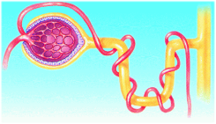
第一节 概述  一、肾小管和集合管的重吸收  1.重吸收的概念  2.重吸收的部位  3.重吸收的方式 | 互动讲解：  重吸收的部位 |  | 2分钟  2分钟  1分钟
4.几种重要物质的重吸收  5.影响肾小管和集合管的重吸收的因素 | 主板书  讲授：重要物质的重吸收  通过案例糖尿病解释渗透性利尿。  引导学生注意合理饮食，做好预防糖尿病知识的宣传工作。 | 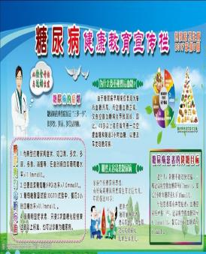 | 20分钟  15分钟 | 课程思政
二、肾小管和集合管 的分泌
1.H+的分泌 | 讲授：肾小管分泌 | 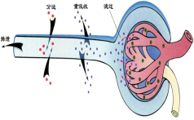 | 5 分钟  5 分钟  5 分钟 | 课程思政  ※  重  点
2.k+的分泌 | 结合“垃圾分类“”“”” |  | 5 分钟  5 分钟  5 分钟 | 课程思政  ※  重  点
3.NH3的分泌 | 时事，引导学生正确 |  | 5 分钟  5 分钟  5 分钟 | 课程思政  ※  重  点
 | 科学饮食，减少对肾 |  | 5 分钟  5 分钟  5 分钟 | 课程思政  ※  重  点
 | 的损伤，构建和谐 |  | 5 分钟  5 分钟  5 分钟 | 课程思政  ※  重  点
 | 宜居的生态环境。 |  | 5 分钟  5 分钟  5 分钟 | 课程思政  ※  重  点

教学内容 | 教学方法 | 教学手段 | 时 间  分配 | 备  注
第三节影响尿生成的因素  - 抗利尿激素的来源和作用  - 抗利尿激素的分泌和释放的调节  - 醛固酮  1.醛固酮的来源和作用  2.醛固酮的分泌和释放的调节 | - 讲授：抗利尿激素、醛固酮  用案例法尿崩症  便于学生理解。可使知识点简单化、形象化  于学生识记。  课程思政  在日常生活中，合理饮食，劳逸结合，保护肾脏 | 讲授+案例  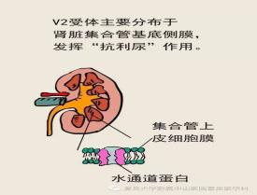  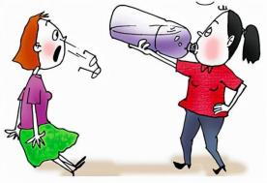  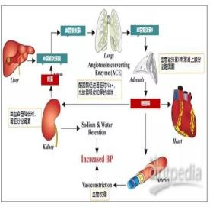 | 5分钟  5分钟  5分钟  10分钟 | 课程思政
课堂小结  案例：  患者，，男性，57岁，因“口干多饮多食一月，加重1周”入院。病史:患者一月前无诱因出现口干，多饮、多尿，多食、易饥，未重视。近一周上述症状加重，烦渴、多饮，每日饮水量达3000m |左右，伴明显乏力;查空腹葡萄糖16.48mmol/L，餐后2小时血糖28.16mmol/1;尿常规:尿糖(-)，酮体(-);糖化血红蛋白9.0%。  ……………现场授课部分结束………………… | 提问：  - 患者可能的诊断？  - 患者患病的机制？  学生发言  教师总结 | 通过案例讲解，引  导学生对本次内容  进行系统串联，检查学生对本次授课 内容掌握的情况， 随时调整方法。  培养：学生通过课  后习题对本次授课  内容进行复习，并  对药理学内容进  行预习。 | PBL  5分钟

第九章 感觉器官教案首页
教师姓名 |  | 教研室 | 生理 |  | 授课时间
课程名称 | 生理学 |  | 授课专业、年级、班级
授课内容 | 第九章 感觉器官的功能 |  |  |  | 授课学时 | 2（90分钟）
授课内容 |  |  |  |  | 授课类型 | 理论
教学目的 | 通过授课，使学生掌握眼的调节，视锥细胞和视杆细胞的功能，理解明适应和暗适应，了解感受器的一般生理特性。
教学重点、难点 | 重点：眼的调节，视锥细胞和视杆细胞的功能  难点：视锥细胞和视杆细胞的功能
教学媒体  或教具 | 多媒体、板书 |  |  | 教学方法 | 案例、说明、启发
教  学  过  程 | 导课 5分钟  第一节概述  - 感受器的概念 2分钟  - 感受器的一般生理特性 3分钟  - 视觉器官的功能  一、眼的折光功能调节  1.晶状体的调节 10分钟  2.瞳孔的调节 5分钟  3.眼球的会聚 5分钟  二、眼的折光异常  1.近视 5分钟  2.远视 5分钟  3.散光 5分钟  三、眼的感光功能  1.两种感光系统 15分钟  2.视网膜的光化学反应 15分钟  3.与视觉相关的几种生理现象 10分钟  小结 5分钟
基本教材和主要参考文献 | 基本教材：生理学，张永忠，北京出版社  参考教材：生理学，王庭槐，人民卫生出版社
教学后记 | 学生对本次课程兴趣较高，团队之间进行协作，查取资料能力较好，学生能够进行PBL式学习，通过课程思政，提高学生思维扩展与思想觉悟。

第九章 感觉器官教案续页

教学内容容容 | 教学方法 | 教学手段 | 时 间  分配 | 备  注
……………现场授课部分开始…………………  【导课】通过案例“近视眼”引出本章的内容。引导学生讨论如何降低近视发生率，提高国民素质。 | 案例：激发学生  对本次课产生兴趣。  引导学生树立正确的人生观。 | 以方法引 出 今 天 的 课。   |  | 导  课  课程思政
 | 案例：激发学生  对本次课产生兴趣。  引导学生树立正确的人生观。 |  | 5 分钟 | 导  课  课程思政
第一节 概述  1.感受器的概念  2.感受器的一般生理特性 | 互动讲解：  重吸收的部位 | 讲授+举例  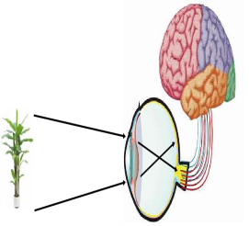
第一节 概述  1.感受器的概念  2.感受器的一般生理特性 | 互动讲解：  重吸收的部位 |  | 2分钟  3分钟
第二节视觉器官的功能  一、眼的折光功能调节  1.晶状体的调节  2.瞳孔的调节  3.眼球的会聚 | 主板书  讲授：眼的调节  通过老花眼。  引导学生关爱老人。 | 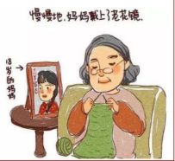   | 10分钟  5分钟  5分钟 | 课程思政
二、眼的折光异常 |  | 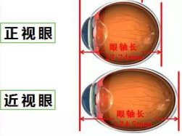
1.近视 | 讲授：眼的折光异常 | 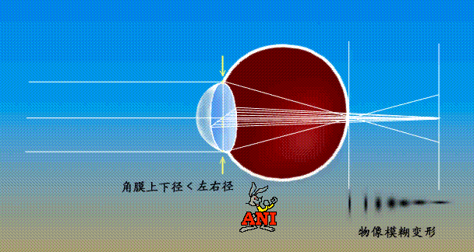 | 5 分钟  5 分钟  5 分钟 | 课程思政  ※  重  点
2.远视 5 | 结合“近视眼“”“”” |  | 5 分钟  5 分钟  5 分钟 | 课程思政  ※  重  点
3.散光 | 时事，引导学生保护 |  | 5 分钟  5 分钟  5 分钟 | 课程思政  ※  重  点
 | 眼睛，预防近视。 |  | 5 分钟  5 分钟  5 分钟 | 课程思政  ※  重  点
 | 并做好科普宣教工作 |  | 5 分钟  5 分钟  5 分钟 | 课程思政  ※  重  点

教学内容 | 教学方法 | 教学手段 | 时 间  分配 | 备  注
三、眼的感光功能  1.两种感光系统  2.视网膜的光化学反应  3.与视觉相关的几种生理现象 | - 讲授：抗利尿激素、醛固酮  用对比法讲感光系统  便于学生理解。可使知识点简单化、形象化  于学生识记。  课程思政  ”日锥夜杆“引导学生分工合作，各司其职。 | 讲授+对比  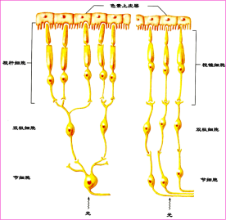 | 15分钟  15分钟  10分钟 | 课程思政
课堂小结  案例：  程某、女，14岁，两年前双眼视力下降，家长非常重视，2017年1月就诊，右眼视力0.6，左眼视力0.7，经散瞳后检查:右眼屈光度为- 0.50D,左眼屈光度为一0.75 D。  ……………现场授课部分结束………………… | 提问：  - 患者可能的诊断？  - 患者患病的原因？  学生发言  教师总结 | 通过案例讲解，引  导学生对本次内容  进行系统串联，检查学生对本次授课 内容掌握的情况， 随时调整方法。  培养：学生通过课  后习题对本次授课  内容进行复习，并  对药理学内容进  行预习。 | PBL  5分钟

第十章 神经系统（一）教案首页
教师姓名 |  | 教研室 | 生理 |  | 授课时间
课程名称 | 生理学 |  | 授课专业、年级、班级
授课内容 | 第十章 神经系统  第一节 神经系统活动的基本原理 |  |  |  | 授课学时 | 2（45分钟）
授课内容 |  |  |  |  | 授课类型 | 理论
教学目的 | 通过授课，使学生掌握突触结构、传递过程、传导特点和突触后电位。  熟悉神经元与肌肉传导机制，了解其神经递质及受体。
教学重点、难点 | 重点：突触结构、传导特点、传导机制  难点：神经递质、受体 、 EPSP 、IPSP
教学媒体  或教具 | 多媒体、板书 |  |  | 教学方法 | 案例、说明、启发
教  学  过  程 | 一、课程导入 3分钟  二、突触  （一）概念和类型 4分钟  （二）基本结构 8分钟  1.突触前膜  2.突触间隙  3.突触后膜  （三）传递过程 25分钟  （四）突触后电位 20分钟  1.兴奋性突触后电位  2.抑制性突触后电位  （五）传递特点 15分钟  1. 单向传递  2. 时间延搁  3.易受内环境变化影响  （六）案例分析及讨论 6分钟  学生发言 4分钟  教师总结发言、课程小结 5分钟
基本教材和主要参考文献 | 基本教材：生理学，张永忠，北京出版社  参考教材：生理学，王庭槐，人民卫生出版社
教学后记 | 学生对本次课程兴趣较高，团队之间进行协作，查取资料能力较好，学生能够进行PBL式学习，通过课程思政，提高学生医德觉悟性。

第十章 神经系统（一）教案续页

教学内容 | 教学方法 | 教学手段 | 时 间  分配 | 备  注
……………现场授课部分开始………………… | 举例：列举名人事迹 | 设疑：以举例方法 |  | 导  课
【导课】通过动画“奥运冠军举重”以及名人如 | 动画展示脑内神经元 | 引 出 今 天 的 课 | 3 分钟 | 导  课
最美护士、我校学生光荣救人的事迹，引发学生思 | 放电，引发学生思考 |  |  | 导  课
考，以课程思政作开篇，引出神经联系的意义  （神经-肌肉）的联系 | 对主题产生兴趣。 |  |  | 导  课
引出本次课程主题—突触兴奋传递 | 课程思政:通过名人事迹 |  |  | 导  课
 | 增强学生的民族自豪。感。 |  |  | 导  课
 | 主板书 | 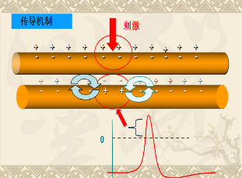 | 12分钟
第十章 神经系统 | 讲授：兴奋的定义、
第一节 神经系统活动基本原理 | 神经纤维的AP示意  。
一、突触的兴奋传递
神经元与神经元接触部位  肉 | 互动讲解：
神经元与效应器接触部位 | 神经纤维AP特点。
突触分类 轴突-轴突 轴突-树突 轴突-胞体 | 通过提问的方式，引 | 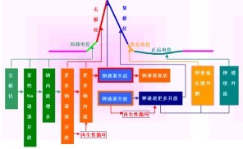
 | 导对前述内容的回忆
 | 兴奋产生的条件、AP
 | 传导的特点。
 |  | 图 1 AP的产生机制
※（一）突触的基本结构 | 主板书
突触是指神经元与神经元接触部位 | 讲授：概念 | 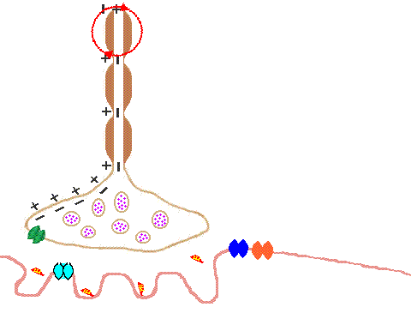 | 10分钟 | ※
接头是神经元与肌肉相互接触并传递信息的部位位。 | 联系： 组胚当中的突 |  |  | 重
包括： | 触结构，引发学生共 |  |  | 点
 | 鸣。
- 突触前膜 | 提问：概念填空
- 突触间隙 | 教学效果反馈：设计 | 图 2 突触
- 突触后膜（肌肉膜也叫终板膜） | 问题判断学生对本 | 基本结构
 | 概念的掌握情况 。
（二）突触兴奋传递过程 |  | 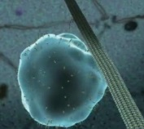
神经AP传至末梢 | 讲授：出胞
神经末梢对Ca²⁺通透性增加，Ca²⁺内流 | 通过视频观看认知
突触前膜内囊泡向前膜移动、融合、破裂 |  | 图3出胞过程
囊泡内递质释放入突触间隙 |  |  | 35 分钟 | ※
递质与后膜受体结合，受体构型改变 | 讲授：传递机制 |  |  | 重
终板膜对Na⁺ / Cl-的通透性增加，Na⁺内流 | 通过视频观看认知 |  |  | 点
产生兴奋性电位（EPSP）去极化达TP，总和引起AP | 兴奋传递过程
Cl-内流产生抑制性电位（IPSP），总和不引起AP |  | 视频 2兴奋传递过程

教学内容 | 教学方法 | 教学手段 | 时 间  分配 | 备  注
(三)突触兴奋传递特点 | 讲授：三个特点 |  | 15分钟
 |  | 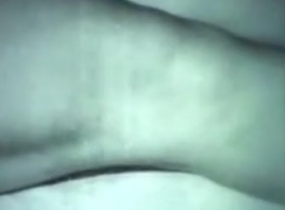 | 15分钟
- 单向传递 |  |  | 15分钟 | 新
原因： | 强调：递质作用 |  | 15分钟 | 知
 |  |  | 15分钟 | 识
突触前膜内有囊泡，囊泡内有递质； | 间隙中的组织液。 |  | 15分钟
突触后膜上有可以和递质结合的受体 | 用视频展示有机磷 | 视频3 神经与肌肉 | 15分钟
 | 中毒后的临床表现 | 联系 | 15分钟
- 中枢延搁 | 图片展示重症肌无力 |  | 15分钟
前膜兴奋为AP，属于电过程 | 以及毒蛇、蛙等。 |  | 15分钟
 | 便于学生理解。可使 |  | 15分钟
后膜兴奋为AP，属于电过程 | 点简单化、形象化 |  | 15分钟
间隙为神经递质释放，属于化学过程 | 于学生识记。 |  | 15分钟
 | 课程思政：  通过临床案例培养学生  全面思考和分析的能力力、  以及解决实际问题的能  力。  互动讲解：提问同学，  有机磷何种情况使用  中毒表现，内在机理  几种疾病的作用部位  重申要点。  扩展学生视野，与临  床案例相结合，丰富  学生知识，激发学习  兴趣。 |  | 15分钟
3、易受内环境变化的影响  间隙充满组织液，为机体内环境，是某些药物  疾病的作用位点。  引：有机磷中毒—破坏间隙中的胆碱酯酶，递质蓄积  重症肌无力-自身抗体破坏后膜上受体  户外毒蛇等袭击人-受体阻断剂，竞争性抑制  知识拓展---  有机磷解毒—阿托品、解磷定  重症肌无力—引导病人良好心态，新斯的明等 |  | 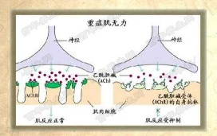 | 15分钟
 |  | 图4 肌无力 | 15分钟 | 新  知  识
 |  | 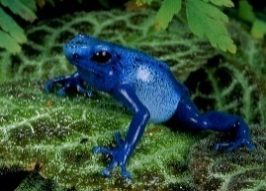  图5 剑毒蛙 | 15分钟 | 新  知  识
课堂讨论 | 提问：  1、患者为何眼睑下垂  四肢无力？  2、医生为何给患者肌肉注射新斯的明？  - 患者可能的诊断？  - 患者患病的机制？  学生发言  教师总结
案例：
吴某，女、39 岁，右侧眼睑下垂五天余，四 |  | 通过案例讲解，引  导学生对本次内容
肢无力、行走困难，双上肢抬举费力，呼吸及  吞咽困难。到医院检查，诊断为？  后 医生给予患者肌肉注射新斯的明1mg，30分钟 |  | 进行系统串联，检  查学生对本次授课 内容掌握的情况， 随时调整方法。
后，眼睑能上抬，病情好转。 |  |  | PBL
 |  | 培养：学生通过课
 |  | 后习题对本次授课 | 10分钟
 |  | 内容进行复习，并
 |  | 对药理学内容进 | 5分钟
……………现场授课部分结束………………… |  | 行预习。

第十章 神经系统（二）教案首页
教师姓名 |  | 教研室 | 生理 |  | 授课时间
课程名称 | 生理学 |  | 授课专业、年级、班级 |  | 2
授课内容 | 第十章 神经系统  第二节 神经系统的感觉功能 |  |  |  | 授课学时 | 2（90分钟）
授课内容 |  |  |  |  | 授课类型 | 理论
教学目的 | 通过授课，使学生掌握丘脑感觉投射系统的特点和功能、内脏痛的特点，熟悉大脑皮层的感觉分析功能，了解脊髓的感觉传导功能。
教学重点、难点 | 重点：丘脑感觉投射系统的特点和功能、内脏痛的特点  难点：丘脑感觉投射系统的特点和功能
教学媒体  或教具 | 多媒体、板书 |  |  | 教学方法 | 案例、说明、启发
教  学  过  程 | 一、课程导入 3分钟  二、脊髓的传导功能  （一）结构 5 分钟  浅感觉、深感觉传导通路  （二）功能脊髓半离断的感觉障碍 2分钟  三、丘脑及其感觉投射系统  （一）丘脑核团 5 分钟  （二）感觉投射系统 20分钟  四、大脑皮层的感觉分析功能  （一）体表感觉区 6分钟  临床案例-脑卒中对侧感觉障碍 4分钟  - 痛觉  - 感受器 5分钟  - 特点 5分钟  - 分类 5分钟  - 躯体痛和内脏痛 10分钟  - 牵涉痛 5分钟  六、讨论 5分钟  学生发言 3分钟  教师总结发言、课程小结 2分钟
基本教材和主要参考文献 | 基本教材：生理学，张永忠，北京出版社  参考教材：生理学，王庭槐，人民卫生出版社
教学后记 | 学生对本次课程兴趣较高，互动强，查取资料能力较好，学生能够进行PBL式学习，通过课程思政，扩展学生思维、提高学生医德觉悟。

第十章 神经系统（二）教案续页

教学内容 | 教学方法 | 教学手段 | 时 间  分配 | 备  注
……………现场授课部分开始………………… | 互动：通过游戏引发 | 以游戏方法 |  | 导  课
【导课】通过游戏“打打手”和“天黑请闭眼”以及名人如 | 学生思考并对主题产生 | 引 出 今 天 的 课。 | 3分钟 | 导  课
，引出感觉产生的机制。 | 兴趣。 |  |  | 导  课
第十章 神经系统
第二节 神经系统的感觉功能 |  | 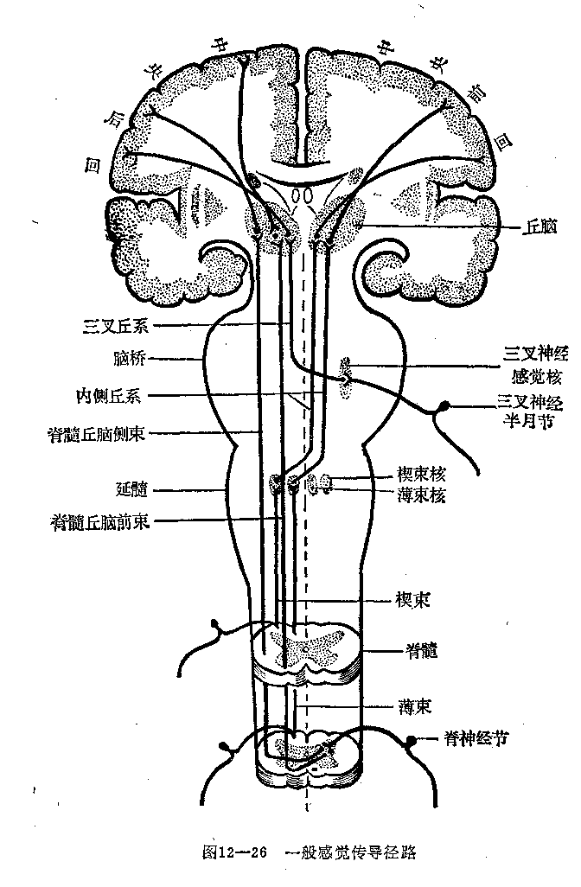
一、脊髓的传导功能 |  |  | 7分钟
（一）结构 | 主板书
浅感觉传导途径 | 讲授：脊髓的感觉传
脊髓丘脑侧束、脊髓丘脑前束 | 导通路。
深感觉传导途径
脊髓后索
（二）功能 | 启发：在已知结构的基 | 图1脊髓感觉传导
脊髓半离断的感觉障碍 | 础上启发学生得出结论 | 通路
引起断面以下的对侧浅感觉 | 。培养学生独立思考
同侧深感觉障碍 | 和分析能力。
※二、丘脑及其感觉投射系统 |  | 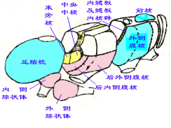 | 25分钟
（一）丘脑的核团 | 讲授：分类、功能
1.特异感觉接替核

2.联络核

3.非特异投射核 |  | 图 2 丘脑主要核团
※（二）感觉投射系统 |  |  |  | ※
1.特异投射系统 | 讲授：特征、生理意义能 | 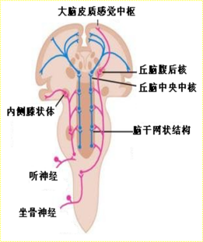 |  | 重
特点：点对点、特定 |  |  |  | 点
功能：引起特定感觉、并激发大脑皮层发出神经
冲动。
2.非特异投射系统
特点：弥散投射
功能：维持和改变大脑皮层兴奋状态。
3.网状结构上行激动系统 | 启发、讨论： | 图 3 丘脑感觉
损伤后动物发生昏睡。易受药物影响，比如 | 在解剖结构的基础上 | 投射系统
巴比妥类催眠药物的作用可能就是阻断了该 | 学习生理功能，并引申
结构的传递而产生的。 | 出药理中的药物作用。
 | 跨学科的学习方法
 | 培养全面思考的能力、
 | 和综合素质。
三、大脑皮层的感觉分析功能 |  |  | 10分钟
（一）体表感觉区
1.位置 | 讲授
中央后回
 |  | 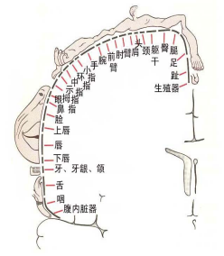
2.投射规律
（1）交叉投射。 | 举例： 中风导致的
（2）倒立投射。 | 对侧躯体感觉障碍。
（3）投射区的大小与躯体感觉的灵敏度有关。
知识拓展--- | 课程思政：通过对我国 | 图 4 大脑皮层体表感觉区
我国老龄化严重，脑卒中发病率高。约65%脑卒中 | 脑卒中患者的了解启发 | 觉区示意图
中患者有感觉障碍。作为医护人员要给与病人足 | 学生应具备一定的专业素养和 | 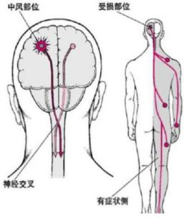
够的关心和支持，并提供个性化的护理服务和人 | 素养和奉献精神。
文关怀。
 |  | 图 5 中风导致的
 |  | 对侧躯体感觉障碍
四、痛觉 |  | 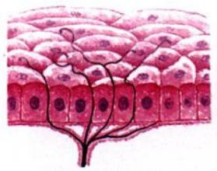 | 30分钟
（一）痛觉感受器 | 讲授
1.形态学上为游离神经末梢
2.为化学感受器
感受 K+、H+、组胺、缓激肽、前列腺素等致
痛物质 |  | 图 6 痛觉感受器
3.慢适应感受器 |  | 游离的神经末梢
伤害性刺激不去除，疼痛持续存在，起警报作
用，对人体有保护意义。
知识拓展---张香桐针刺镇痛 | 扩展学生视野，丰富
我国生理学家张香桐为“以一人之痛可能使天 | 学生知识，激发学习
下人不痛”研究针刺镇痛的机制， | 兴趣。
在自己身上模拟“针刺镇痛下的肺切除手术”， | 课程思政：增强学生
在针刺镇痛领域作出杰出贡献。 | 民族自豪感，培养学生
 | 追求真理、严谨治学的
 | 精神。
（二）痛觉的特点 | 讨论：根据自己疼痛
1.过去经验 | 经历讨论痛觉特点，
2.产生痛的情景 | 提高学习兴趣，增强学
3.对刺激的注意程度 | 生的表达能力，提高学
4.情绪变化 | 生的综合素质。
5.暗示
（三）痛觉的分类 | 启发：通过痛觉分类，  ；
1.按性质：快痛、慢痛、钝痛 | 启发学生多维度思考
2.按病因：外周痛、中枢痛、原因不明痛 | 问题。
3.按部位：躯体痛和内脏痛
（四）躯体痛和内脏痛
1.躯体痛
（1）皮肤痛
（2）深部痛
※2.内脏痛
特点 | 讲授、举例
（1）定位不准确 最主要特点
（2）发生缓慢，持续时间长。 |  |  |  | ※
（3）对机械牵拉、痉挛、缺血和炎症敏感 |  |  |  | 重
对切割、烧灼不敏感。 |  |  |  | 点
（4）往往引起不愉快的情绪活动。
（5）常伴有牵涉痛。 |  | 表1常见内脏疾病
（五）牵涉痛 | 归纳 | 牵涉痛部位
内脏疾病引起的体表部位发生疼痛或痛觉过敏的 |  | 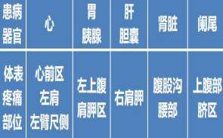
现象。
案例： |  |  | 6分钟
张阿姨，56岁。有胆囊炎病史，近期食用油腻
食物过多后，右上腹疼痛反复出现。在最近的一
次发作时，疼痛持续6h，并放射至右肩部和右 | 案例、讨论
侧肩胛骨。 | 通过案例对本节课内容
提问：1、患者右肩部和右侧肩胛骨疼痛的原因 | 进行复习，并培养学生
是什么？ | 学以致用、临床思维
学生发言、老师总结 |  |  | 4分钟
……………现场授课部分结束…………………

第十章 神经系统（三）教案首页
教师姓名 |  | 教研室 | 生理 |  | 授课时间
课程名称 | 生理学 |  | 授课专业、年级、班级
授课内容 | 第十章 神经系统  第三节 神经系统对躯体运动的调节 |  |  |  | 授课学时 | 2（90分钟）
授课内容 |  |  |  |  | 授课类型 | 理论
教学目的 | 通过授课，使学生掌握牵张反射、脊休克、小脑对躯体运动的调节，熟悉脑干对躯体运动的调节，了解基底神经节、大脑皮层对躯体运动的调节。
教学重点、难点 | 重点：牵张反射、脊休克、小脑对躯体运动的调节  难点：牵张反射
教学媒体  或教具 | 多媒体、板书 |  |  | 教学方法 | 案例、说明、启发
教  学  过  程 | 一、课程导入 3分钟  二、脊髓对躯体运动的调节  （一）脊髓的运动神经元  （二）脊休克-案例融合课程思政 18分钟  - 牵张反射 25分钟  三、脑干对肌紧张的调节  （一）脑干网状结构抑制区、易化区 5分钟  （二）去大脑僵直 3分钟  四、小脑对躯体运动的调节  （一）维持身体平衡 3分钟  （二）调节肌紧张 3分钟  （三）协调随意运动 3分钟  五、基底神经节对躯体运动的调节  与基底神经节损害有关的疾病 8分钟  帕金森病-案例融合课程思政  六、大脑皮层对躯体运动的调节  （一）大脑皮层的运动区 6分钟  （二）运动信号下行通路 2分钟  七、讨论 5分钟  学生发言、教师总结 5分钟
基本教材和主要参考文献 | 基本教材：生理学，张永忠，北京出版社  参考教材：生理学，王庭槐，人民卫生出版社
教学后记 | 学生对本次课程兴趣较高，互动强，查取资料能力较好，学生能够进行PBL式学习，通过课程思政，扩展学生思维、提高学生医德觉悟。

第十章 神经系统（三）教案续页

教学内容 | 教学方法 | 教学手段 | 时 间  分配 | 备  注
……………现场授课部分开始…………………  【导课】通过游戏“请起立”，引出本节课的。 | 互动：通过游戏引发 | 以游戏方法 |  | 导  课
……………现场授课部分开始…………………  【导课】通过游戏“请起立”，引出本节课的。 | 学生思考并对主题产生 | 引 出 今 天 的 课。 | 3分钟 | 导  课
……………现场授课部分开始…………………  【导课】通过游戏“请起立”，引出本节课的。 | 兴趣。 |  |  | 导  课
第十章 神经系统 |  | 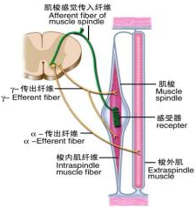
第三节 神经系统对躯体运动的调节 |  |  | 45分钟
一、脊髓对躯体运动的调节
（一）脊髓的运动神经元和运动单位 | 主板书
1.运动神经元  (1)α运动神经元  支配梭外肌 | 讲授：概念 | 图1运动神经元
(2)γ运动神经元  支配梭内肌 |  | 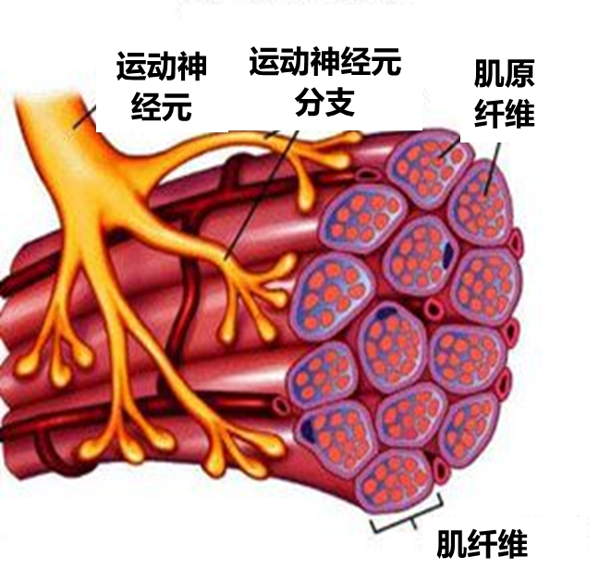
2.运动单位
一个α运动神经元及其所支配的全部肌纤维组成的功能单位。
※（二）脊休克 |  | 图2运动单位
1.概念
2.表现
3.特点
4.原因
脊休克的产生和恢复，说明脊髓可以完成一些简单的反射活动。但在正常情况下，脊髓的活动受高位中枢的调节和控制，并且动物进化程度越高，则脊髓对高位中枢的依赖程度也就越大。  提出时事政治：俄乌战争、巴伊战争人民流离失所，反观中国人民在中国共产党的领导下幸福生活。 | 课程思政：通过国内外局势相比使学生不仅能够深入理解脊休克的概念，还能够培养他们的家国情怀、社会责任感，激发他们的爱国情怀和集体责任感。
 |  | 对比
(三）屈肌反射和对侧伸肌反射 | 举例、游戏 | 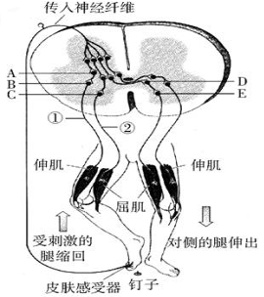
1.屈肌反射 | 使学生积极参与到课堂
2.对侧伸肌反射 | 中，帮助理解知识点同
 | 时，增加学生的参与感
 | 、提高上课兴趣。
 |  | 图3 屈肌反射和对
 |  | 侧伸肌反射
※（四）牵张反射 | 讲授：概念、机制
1.类型 | 课程思政：通过牵张
（1)腱反射 | 反射和反牵张反射之
（2）肌紧张 | 间的关系，培养学生
2.反射弧 | 对立统一的思维方式。
3.反牵张反射
二、脑干对肌紧张的调节 | 讲授：概念、机制 | 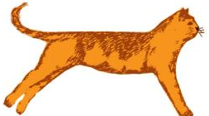 | 9分钟
（一）脑干网状结构抑制区、易化区
（二）去大脑僵直
 |  | 图4去大脑僵直
※三、小脑对躯体运动的调节 | 讲授、、举例、视频 |  | 9分钟
（一）维持身体平衡
（二）调节肌紧张
（三）协调随意运动 |  | 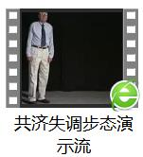
 |  | 视频1共济失调
四、基底神经节对躯体运动的调节 |  | 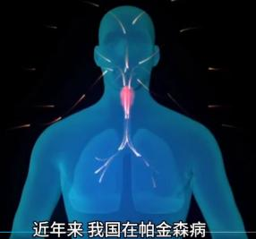 | 8分钟
（一）帕金森病 | 课程思政：通过对我国  帕金森病患者的现状培  养学生人文主义关怀精  神。鼓励学生发挥创新思维，探索新的预防方法和治疗手段，培养其创新意识和创新能力。
1.表现
2.病因
3.现状
（二）舞蹈病
1.表现 |  | 视频2帕金森病
2.病因
3.现状
五、大脑皮层对躯体运动的调节 |  | 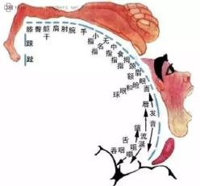 | 8分钟
大脑皮层的运动区
1.交叉支配

2.呈倒置投影
3.代表区的大小与运动的精细和复杂程度有关
 |  | 图5人大脑皮层运动
 |  | 区
案例：  小李，25岁，在高空作业时摔落地面造成脊髓横断伤，出现横断面以下肢体瘫痪、肌张力减低、腱反射消失、病理反射阴性。4周后肌张力逐渐增高，腱反射亢进，出现病理反射，肢体肌力的恢复始于下肢远端，然后逐步上移。  请问：  1.该患者的症状表现为何种现象？  2.该现象产生的机制是什么？ |  |  | 5分钟
 | 案例、讨论
 | 通过案例对本节课内容
 | 进行复习，并培养学生
 | 学以致用、临床思维。
学生发言、老师总结现场授课部分结束 |  |  | 5分钟

第十一章 内分泌系统（一）教案首页
教师姓名 |  | 教研室 | 生理 |  | 授课时间
课程名称 | 生理学 |  | 授课专业、年级、班级
授课内容 | 第十一章 内分泌  第一节概述、第二节下丘脑与垂体的内分泌、第三节甲状腺内分泌 |  |  |  | 授课学时 | 2（90分钟）
授课内容 |  |  |  |  | 授课类型 | 理论
教学目的 | 通过授课，使学生掌握生长激素、甲状腺激素的生物作用，熟悉下丘脑与垂体的功能联系，了解促黑素、催乳素的生物功能。
教学重点、难点 | 重点：激素作用的一般特征、生长激素和甲状腺激素的生物作用。  难点：甲状腺功能的调节。
教学媒体  或教具 | 多媒体、板书 |  |  | 教学方法 | 案例、说明、启发
教  学  过  程 | 一、课程导入 3分钟  二、概述  （一）内分泌概念 5 分钟  （二）激素作用的一般特征 2分钟  三、下丘脑与垂体的内分泌  （一）下丘脑的内分泌功能 10分钟  （二）腺垂体激素 20分钟  案例融入课程思政  （三）神经垂体激素 5分钟  四、甲状腺内分泌  （一）甲状腺激素的合成和代谢 5分  （二）甲状腺激素的生物作用 20分钟  - 甲状腺功能的调节 10分钟  案例融入课程思政  五、讨论 5分钟  学生发言 3分钟  教师总结发言、课程小结 2分钟
基本教材和主要参考文献 | 基本教材：生理学，张永忠，北京出版社  参考教材：生理学，王庭槐，人民卫生出版社
教学后记 | 学生对本次课程兴趣较高，互动强，查取资料能力较好，学生能够进行PBL式学习，通过课程思政，扩展学生思维、提高学生医德觉悟。

第十一章 内分泌系统（一）教案续页

教学内容 | 教学方法 | 教学手段 | 时 间  分配 | 备  注
……………现场授课部分开始………………… | 互动：通过案例引发 |  |  | 导  课
【导课】通过案例“侏儒症”和“甲状腺肿” | 学生思考并对主题产生 |  | 3分钟 | 导  课
，引出教学内容。 | 兴趣。 | 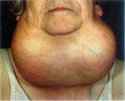 |  | 导  课
 |  | 图1侏儒症和甲状
第十一章 内分泌 |  | 腺肿
第一节 概述 |  | 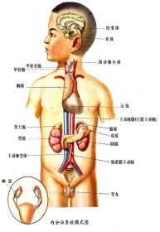
一、内分泌 |  |  | 7分钟
（一）内分泌概念 | 主板书
（二）激素 | 讲授：概念
1.概念 | 举例、讨论
2.分类
（1）含氮激素 |  | 图2内分泌系统
（2）类固醇激素 |  | 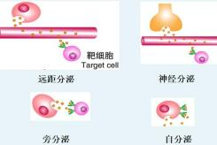
3.激素的作用方式
（1）远距分泌
（2）旁分泌

（3）自分泌 |  | 图3激素的作用方
（4）神经分泌 |  | 式
※二、激素作用的一般特征 | 课程思政：通过协同作
（一）特异性 | 用可以引导学生理解团
（二）信息传递作用 | 队合作的重要性；通过
（三）高效能 | 拮抗作用引导学生理解
（四）相互作用 | 不同意见存在的合理性
1.协同作用 | 。只有相互制约，平衡
2.拮抗作用 | 发展，才能维持整体的
3.允许作用 | 稳定和发展。
第二节 下丘脑与垂体的内分泌 |  | 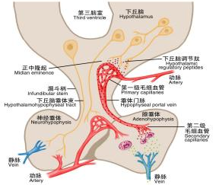 | 25分钟
一、下丘的内分泌 | 讲授：联系
1.下丘脑与腺垂体
2.下丘脑与神经垂体
 |  | 图 4 下丘脑-垂体
 |  | 功能单位
二、腺垂体激素
※（一）生长激素 | 讲授：生物作用
1.生理作用 | 举例、讨论
- 促进生长发育 | 课程思政：通过介绍生长激素对生长发育的重要作用，引导学生关注自身生长发育的健康问题，树立正确的健康观念；通过介绍睡眠对生长激素分泌的重要作用，呼吁学生晚上按时睡觉，避免长期熬夜，养成良好作息时间。
侏儒症 |  |  |  | ※
巨人症 |  |  |  | 重
指端肥大症 |  |  |  | 点
（2）促进代谢
促进蛋白合成
促进脂肪分解 |  |  | 10分钟
升高血糖
2.生长激素分泌的调节
（1）下丘脑对生长激素分泌的调节
（2）反馈调节
（3）其他调节因素
(二）催乳素 |  | 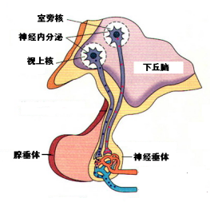
（三）促黑激素
（四）促激素
三、神经垂体激素 | 讲授：生物作用
（一）血管升压素
（二）催产素 |  | 图5神经垂体
第 三节 甲状腺内分泌 |  |  | 35分钟
一、甲状腺激素的合成和代谢 |  | 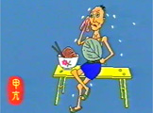
1.主要包括T3、T4
2.合成原料主要是碘和甲状腺球蛋白
※二、甲状腺激素的生物作用 | 讲授、举例、讨论
（一）对代谢的影响 | 课程思政： |  |  | ※
1.对能量代谢的影响 | 甲状腺激素的作用涉及到生理学、生物化学等多个学科领域，是现代医学研究的热点之一。通过对甲状腺激素作用的探究，可以培养学生敢于探索、追求真理的科学精神，以及严谨、求实的学术态度。 |  |  | 重
增强能量代谢和产热效应 |  | 图6甲亢患者 |  | 点
2.对物质代谢的影响
促进蛋白合成
促进脂肪和胆固醇的分解
升高血糖
（二）对生长发育的影响
呆小症
（三）对神经系统的影响
兴奋中枢神经系统
（四)其他作用
三、甲状腺功能的调节
（一）下丘脑-腺垂体-甲状腺轴的调节
1.下丘脑-腺垂体对甲状腺的调节
2.甲状腺激素的反馈调节
（二）自身调节 |  | 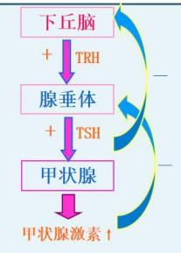
（三）自主神经的影响 |  | 图7甲状腺激素分泌  调节
（四）免疫调节 |  | 图7甲状腺激素分泌  调节
案例：  张阿姨，56岁。无明显诱因出现易饥，逐渐消瘦，1年来体重减轻约10Kg，伴怕热、多汗，无多饮、多尿，眼球突出，出汗多，夜间盗汗明显，睡眠差。  提问：1、患者可能诊断为什么病？  2、为什么？ |  |  | 6分钟
 | 案例、讨论
 | 通过案例对本节课内容
 | 进行复习，并培养学生
 | 学以致用、临床思维。
学生发言、老师总结 |  |  | 4分钟
……………现场授课部分结束…………………

第十一章 内分泌系统（二）教案首页
教师姓名 |  | 教研室 | 生理 |  | 授课时间
课程名称 | 生理学 |  | 授课专业、年级、班级
授课内容 | 第十一章 内分泌  第四节 肾上腺内分泌、第五节胰岛、第六节生殖 |  |  |  | 授课学时 | 2（90分钟）
授课内容 |  |  |  |  | 授课类型 | 理论
教学目的 | 通过授课，使学生掌握糖皮质激素、胰岛素的生物作用，熟悉肾上腺素、去甲肾上腺素的生物作用，了解雌激素、孕激素的生物功能。
教学重点、难点 | 重点：糖皮质激素、胰岛素的生物作用。  难点：糖皮质激素的生物作用及其分泌调节。
教学媒体  或教具 | 多媒体、板书 |  |  | 教学方法 | 案例、说明、启发
教  学  过  程 | 一、课程导入 3分钟  二、肾上腺内分泌  （一）肾上腺皮质激素 35 分钟  （二）肾上腺髓质激素 7分钟  三、胰岛  （一）胰岛素 10分钟  （二）胰高血糖素 3分钟  （一）男性生殖 2分  （二）女性生殖 20分钟  五、讨论 5分钟  学生发言 3分钟  教师总结发言、课程小结 2分钟
基本教材和主要参考文献 | 基本教材：生理学，张永忠，北京出版社  参考教材：生理学，王庭槐，人民卫生出版社
教学后记 | 学生对本次课程兴趣较高，互动强，查取资料能力较好，学生能够进行PBL式学习，通过课程思政，扩展学生思维、提高学生医德觉悟。

第十一章 内分泌系统（二）教案续页

教学内容 | 教学方法 | 教学手段 | 时 间  分配 | 备  注
……………现场授课部分开始………………… | 互动：通过案例引发 |  |  | 导  课  ※  重  点
【导课】通过案例“糖尿病”，引出教学内容。 | 学生思考并对主题产生 |  | 3分钟 | 导  课  ※  重  点
 | 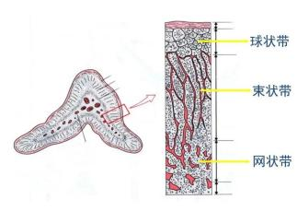  兴趣。 |  |  | 导  课  ※  重  点
第十一章 内分泌 |  |  |  | 导  课  ※  重  点
第四节 肾上腺内分泌 |  |  |  | 导  课  ※  重  点
一、肾上腺皮质激素 |  |  | 35分钟 | 导  课  ※  重  点
※（一）肾上腺皮质激素的生物学作用 |  | 图1 肾上腺皮质 |  | 导  课  ※  重  点
1.糖皮质激素的生物学作用 | 讲授、举例、讨论 | 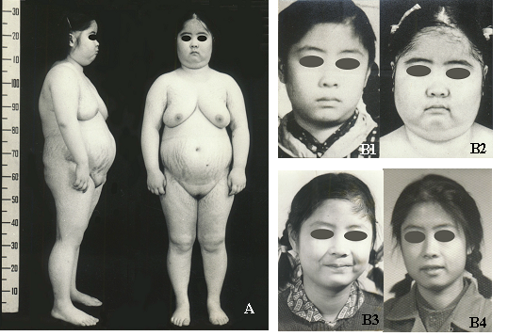 |  | 导  课  ※  重  点
（1）对物质代谢的影响 | 糖皮质激素作用广泛 知 |  |  | 导  课  ※  重  点
升高血糖 | 识点多而散，编撰朗朗 |  |  | 导  课  ※  重  点
使体内脂肪重新分布 向心胖 | 上口的歌诀帮助记忆，并 |  |  | 导  课  ※  重  点
促进蛋白分解 | 增加趣味性，提高学生 |  |  | 导  课  ※  重  点
保钠排钾排水 | 学习兴趣。 |  |  | 导  课  ※  重  点
（2）对血细胞的影响 |  |  |  | 导  课  ※  重  点
红细胞、血小板、中性粒细胞增加 |  |  |  | 导  课  ※  重  点
嗜酸细胞、淋巴细胞减少 | 课程思政：糖皮质激素作用 | 图2 向心性肥胖 |  | 导  课  ※  重  点
（3）对循环系统的影响 | 为药物作用广泛、效果明 | 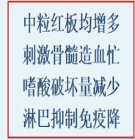 |  | 导  课  ※  重  点
对儿茶酚胺的允许作用 | 显，但在临床上存在滥用 |  |  | 导  课  ※  重  点
（4）参与应激反应 | 的现象。让学生了解这种 |  |  | 导  课  ※  重  点
（5）对神经系统的影响 | 行为的危害性，同时培养学生的
提高中枢神经系统兴奋性 | 学生的伦理道德观念和社
（6）其他作用 | 会责任感。 | 图3 记忆歌诀
促进胎儿肺表面活性物质合成
抑制骨形成
促进胃酸、胃蛋白酶的分泌
抗炎、抗毒、抗过敏、抗休克等
2.盐皮质激素的作用 |  | 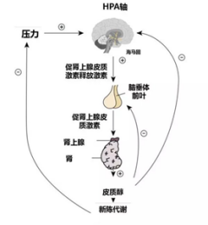
3.性激素
（二）糖皮质激素分泌的调节 | 讲授、举例
1.下丘脑-腺垂体-肾上腺皮质轴的调节
2.反馈调节
 |  | 图4糖皮质激素分泌调节
二、肾上腺髓质激素 |  | 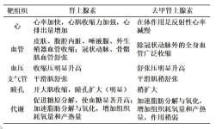 | 7分钟
（一）肾上腺素和去甲肾上腺素的作用 | 提问：以提问的形式回
（二）肾上腺髓质激素分泌的调节 | 顾已学内容，并用表格
 | 表示。
 |  | 图5肾上腺髓质激素
 |  | 素
第五节 胰岛 | 讲授、讨论
一、胰岛素 |  |  | 10分钟
60年代中国科学家第一次用人工方法合成了具有生物活性的结晶牛胰岛素。 | 课程思政：通过了解中国科学家在合成人工胰岛素方面做出的重要贡献，鼓励学生学习科学家的工匠精神及在科学研究中既要善于抓住机遇，又要自信。 | 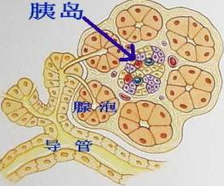
60年代中国科学家第一次用人工方法合成了具有生物活性的结晶牛胰岛素。 |  | 图5胰岛
※（一）生物作用 |  |  |  | ※
降血糖 |  |  |  | 重
促进脂肪合成 |  |  |  | 点
促进蛋白合成
促进钾、镁及磷酸盐进入细胞
（二）胰岛素分泌的调节 |  | 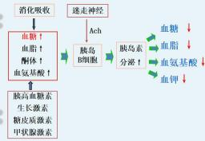
1.血糖浓度 最重要
2.氨基酸和脂肪酸的作用
3.激素间相互作用 |  | 图6胰岛素分泌的调节
4、神经调节
二、胰高血糖素 |  |  | 10分钟
第六节 生殖 | 讲授、讨论
一、男性生殖 |  |  | 2分钟
（一）睾丸的生精作用
（二）睾丸的内分泌功能
1.雄激素
2.抑制素
二、女性生殖 |  |  | 20分钟
（一）卵巢的生卵作用 | 课程思政：优势卵泡的产生过程好比中国共产党带领中华民族不断进步的历程，我们要坚定走中国特色社会主义道路的信念，激发学生民族自豪感，增强”道路自信” | 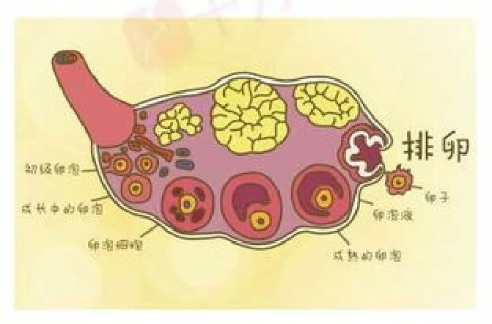
（二）卵巢的内分泌功能
1.雌激素 |  |  |  | 了
（1）促进女性生殖器的生长发育 |  |  |  | 解
（2）促进女性副性征并维持
（3）对代谢的作用
促进蛋白合成 |  | 图7卵泡发育示
影响钙、磷代谢，促进骨骼生长 |  | 意图
促进肾对水、钠的重吸收
降低低密度脂蛋白而增加高密度脂蛋白
2.孕激素
（1）对子宫作用
使宫内膜呈分泌期改变
降低子宫平滑肌的兴奋性 |  | 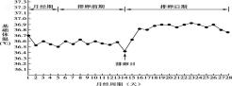
使宫颈口闭合，宫颈粘液分泌减少，变稠
（2）促进乳腺发育
（3）使消化管和血管平滑肌紧张性降低 |  | 图8 排卵后体温升
（4）产热效应 |  | 高
（三）月经周期
1.概念
2.月经周期中卵巢和子宫内膜的变化
（1）增殖期
子宫内膜显著增殖 雌激素增多
（2）分泌期 | 课程思政：通过讲解月经周期的原理，引导学生关注个人身体健康，培养良好的生活习惯和自我保健意识。 | 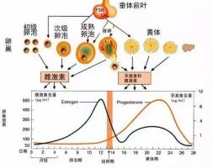
子宫内膜腺体分泌 雌、孕激素增多 | 课程思政：通过讲解月经周期的原理，引导学生关注个人身体健康，培养良好的生活习惯和自我保健意识。
（3）月经期 | 课程思政：通过讲解月经周期的原理，引导学生关注个人身体健康，培养良好的生活习惯和自我保健意识。
子宫内膜脱落、出血 雌、孕激素迅速减少 | 课程思政：通过讲解月经周期的原理，引导学生关注个人身体健康，培养良好的生活习惯和自我保健意识。
3.月经周期的形成机制 | 课程思政：通过讲解月经周期的原理，引导学生关注个人身体健康，培养良好的生活习惯和自我保健意识。 | 图9月经周期
 | 课程思政：通过讲解月经周期的原理，引导学生关注个人身体健康，培养良好的生活习惯和自我保健意识。 | 形成示意图
提问：  1、长期应用糖皮质激素会出现哪些表现？  2、停药时注意什么？为什么 | 讨论  通过提问，分组讨论，对本节课内容进行复习总结，并培养学生  学以致用、思辨能力。 |  | 6分钟
学生发言、老师总结 |  |  | 4分钟
……………现场授课部分结束…………………

